 | Informàtica
 | ICC0  ICB0 | Desenvolupament d’Aplicacions Web  Desenvolupament d’Aplicacions Multiplataforma
 | MP03 | Programació
 | Llibret d’exercicis
 | Creat per Ester Marsal
 | Curs 2025/2026

Conceptes bàsics 3
Dades i Operadors 3
Intruccions seqüencials bàsiques 6
Estructures condicionals 10
Estructures condicionals múltiples 13
Estructures repetitives 25
Taules 45
Cadenes 55
Taules de multidimensionals 57
Tuples 61

Conceptes bàsics

- Descriure amb precisió l’algorisme per a matricular-se a un Cicle Formatiu
- Descriure amb precisió l’algorisme per a canviar la roda d’un cotxe

Dades i Operadors

- Operativa i precedència d’operadors. Indicar el resultat de cada operació:

4+-3 | 1
4+12-5*4 | -4
3-1/2
3-1 div 2
10%4
20%7/2
2+2 / 2+2
2*(4+2*3)%2
15%6+1
4*5+3*4-2/1
-(-((2*3)*-1))
30%100
100%30
100%30%4
20/5*2/4*2
200+20 / 20+2

- Divisió real i sencera
var
a:sencer;
b:real;
fivar

Donades les variables descrites, indicar el valor que prendrà la variable d’assignació en cada cas:
a = 10/3;
a= 10 div 3;
a = 10 %3;
b = 10/3;
b = 10 div 3;
b = 10 %3;
a=3;b=4.2;
b= a / b;
a=3; b=4.2;
b= a div b;

- Indica els valors de les variables a mesura que s’executen les instruccions següents:
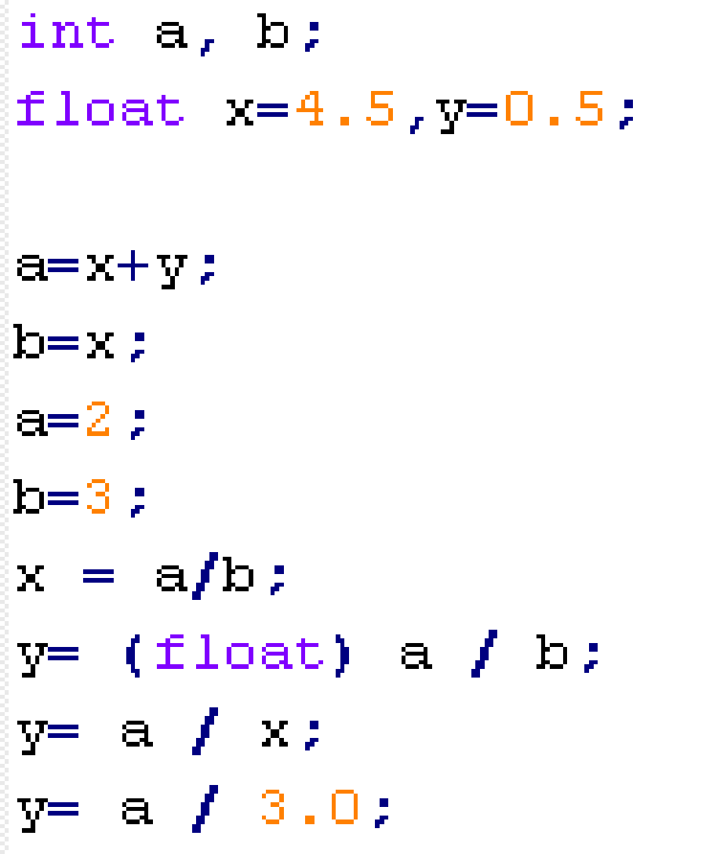

- Escriptura de fórmules. Escriure l’equivalent en pseudocodi de les següents fórmules matemàtiques.

x + y 2x x² + y²
---------- - ------------- ---------------------- b² – 4ac
x 6 z²

- Expressions lògiques en pseudocodi

no ( 3 > 2)
3 == 4
no (3==4)
4==5 o 3<=6
4==5 i 3<=6
100>3 i 4>=0
no(6!=5) o 100>3.14156
7<8 i 3<>3 o 4 >=4
7<8 i ( 3<>3 o 4 >=4 )
no(cert) i no(fals)
Cert i ( cert o fals ) i 3>4
no ( cert i 5>6 o 3!=5 ) o cert
no ( 3<3 o no(15<>3 o fals) )
3<=2 o (32%8==0) i 7<>9

- Expressions lògiques en C. Indicar si són certes o falses les següents expressions:
int a=25, b=51;

a>=25
a != b
a==b-26
b<a
b/a<=2
a*2>b-5
a==23|| b==51
a==25 || (b/3 * 1000 +23 >= b/2*4+3)
3<a && b<50
a>50 && b<51
a>60 && b<30
! ( a!=25 && b!=51)
! ( a>=25 || b=<51)
( a!=3 && b<70 && a-b >10 )
a==25 && b==50 || b==51
a==25 && b==51 || b==50
a==25 && ( b==50 || b==51 )
b>30 || b<0 && b==1

- Digues per quin motiu les següents expressions no estan ben construïdes i dona la versió correcta en pseudocodi:
< 4
x < 7 i 8
z == 4 o 5
4 < x < 7
x < 4 i < 5
6 no > 5
7 no = 6

- Representació d’enunciats lògics

a) Al panell de control d’un ascensor s’hi vol instal·lar un indicador lluminós que ens indiqui quan està passant per la zona VIP (pisos del 50 al 60). Escriure una expressió lògica que valgui cert quan calgui activar l’indicador lluminós. Usar la variable p:sencer( pis actual)

b) El sistema de climatització s’activa quan superem els 22º, i quan igualem o baixem dels 12º. Escriure una expressió lògica que valgui cert quan el climatitzador està actiu i fals altrament. Usar la variable t:real ( temperatura en graus )

c) Per poder anar a la sortida de l’ institut cal ser majors d’edat. Als menors d’edat amb 14 anys complerts se’ls permetrà venir amb una autorització paterna. Escriure l’expressió lògica que val cert si un alumne pot venir a la sortida i fals altrament. Usar les variables edat: sencer i teAutorització: logica

d) Escriure una expressió lògica que ens digui si un any:sencer és olímpic o no. Els anys olímpics són tots aquells múltiples de 4.

e) Ens poden donar una beca si tenim ingressos familiars per sota dels 12000€ amb famílies per amb menys de 4 membres, i per sota de 15000€ per famílies amb quatre o més membres. Elaborar una expressió lògica amb el nom “beca no concedida”: usar les variables ingressosFamiliars: real, membres: sencer.

f) Escriure una expressió lògica que digui si un any és de traspàs o no. Els anys de traspàs són tots aquells que són múltiples de quatre, però no de 100. També ho són els múltiples de 400. any:sencer

g) Un menú té les opcions a) b) c) d) i e). Indicar l’expressió lògica que ens diu si una opció proporcionada per l’usuari és incorrecta. Usar la variable opcio:sencer

h) Una data és aproximadament vàlida quan el mes està entre 1 i 12, el dia esta entre 1 i 31, i l’any està per sobre de 1900 i per sota de 3000. Usar les variables any:sencer , mes:sencer, dia:sencer
i) Una fitxa d’una persona conté l’edat i el salari. L’edat es considera correcta de 5 a 120 anys, mentre que el salari ha d’estar per sobre de 500 euros. Escriure l’expressió que indica si una fitxa és incorrecta. Usar les variables edat:sencer, salari:real

Intruccions seqüencials bàsiques

NOTA IMPORTANT: Per a tots els programes demanats heu de fer el programa en
pseudocodi i, posteriorment programar-ho en C.

- Elaborar un programa que demani un numero a l’usuari i que mostri dos resultats: el número multiplicat per 2 i el número al quadrat:
Entrada usuari Sortida per pantalla
4 8
16

- Fer un programa que demani el radi d’una circumferència i calculi la seva àrea. Recordar que la fórmula és A=πr2. Fer que el nombre π sigui una constant anomenada pi !

- Escriure un programa que ens demani un valor en graus centígrads o Celsius i el converteixi a graus fahrenheit. Per a traduir de graus fahrenheit a Celsius existeix la següent expressió:

NOTA: Feu que es mostri el resultat amb 2 decimals.

- Realitzar un programa que demani l’amplada i longitud d’una habitació (usant reals), i doni l’àrea, mostrant 4 decimals ( usar l’opció adequada de printf ).

- Elaborar un programa que demani dos nombres a l’usuari i mostri un missatge similar al següent :
Entrada usuari Sortida per pantalla
11 4 11 | 4______
3) 2
11 / 4 = 2.75
11 + 4 = 15
11 - 4 = 7
11 * 4 = 44

- A l’exercici anterior, que succeeix si la segona xifra introduïda és zero ?

- Fer un programa que demani una data per teclat en format “dd-mm-yyyy”, i mostri com a sortida el missatge:

Dia: dd
Mes: mm
Any: yyyy

- Fer un programa que, donat un nombre amb decimals, mostri per pantalla dues sortides: la part sencera i la part fraccionaria. Per exemple:

Dóna’m un número: 23.567
La part sencera és: 23
La part fraccionaria és: 0.567

- Un fuster es dedica a tallar llistons a partir de grans tires de fusta. Demana que un programa per calcular quants llistons surten d’una tira. Ell proporcionarà al programa la mida de la tira gran, i la mida del llisto. El programa mostrarà quants llistons aconseguirà, i quina serà la mida del llistó sobrant ( pot ser zero ).
Entrada usuari Sortida per pantalla
Introdueixi Mida de la tira ( en cm. ) : 450 Surten 40 llistons, i en sobra un de 10 cm.
Introdueixi Mida del llistó ( en cm. ): 11

- Pel programa anterior, si les mesures de longitud fossin reals en comptes de senceres, caldria canviar alguna cosa ?

- Dissenyar i programar un algorisme que, entrades tres xifres reals per teclat, ens mostri la mitja aritmètica dels tres valors com a resultat. La mitja és, lògicament, un valor real !

- Construir un programa que demani dos xifres i les desi en dues variables a i b respectivament. Mostrar els valors de a i b per pantalla.
Posteriorment el programa haurà d’intercanviar els valors de les dues variables i mostrar de nou els valors de a i b. Cal aconseguir un resultat com el que es mostra a continuació:
Entrada usuari Sortida per pantalla
11 4 a=11 b=4
Fem Intercanvi
a=4 b=11
EXTRA: Repetir l’exercici, però sense utilitzar una variable auxiliar

- Dissenyar i programar un algorisme que, donada una lletra minúscula pel teclat (llegim amb scanf), mostri per pantalla la lletra anterior i la posterior de l’abecedari, i que també mostri la lletra majúscula que li correspon; per altre banda si l’usuari ja ha inserit una lletra majúscula ha de mostra la lletra en minúscula:
Entrada usuari Sortida per pantalla
d c <-- d --> e
La majúscula: D
Si l’usuari no introdueix una lletra, el programa es queixarà i acabarà.
Si la lletra inserida és la primera (a) o la última (z), no es mostrarà l’anterior i posterior respectivament.

- Modificar l’exercici anterior, de forma que faci servir la funció getche en comptes de scanf .

- Quins són els resultats que visualitza el següent programa si les dades proporcionades són 5 i 8? Fer-ho sense provar el codi !!!
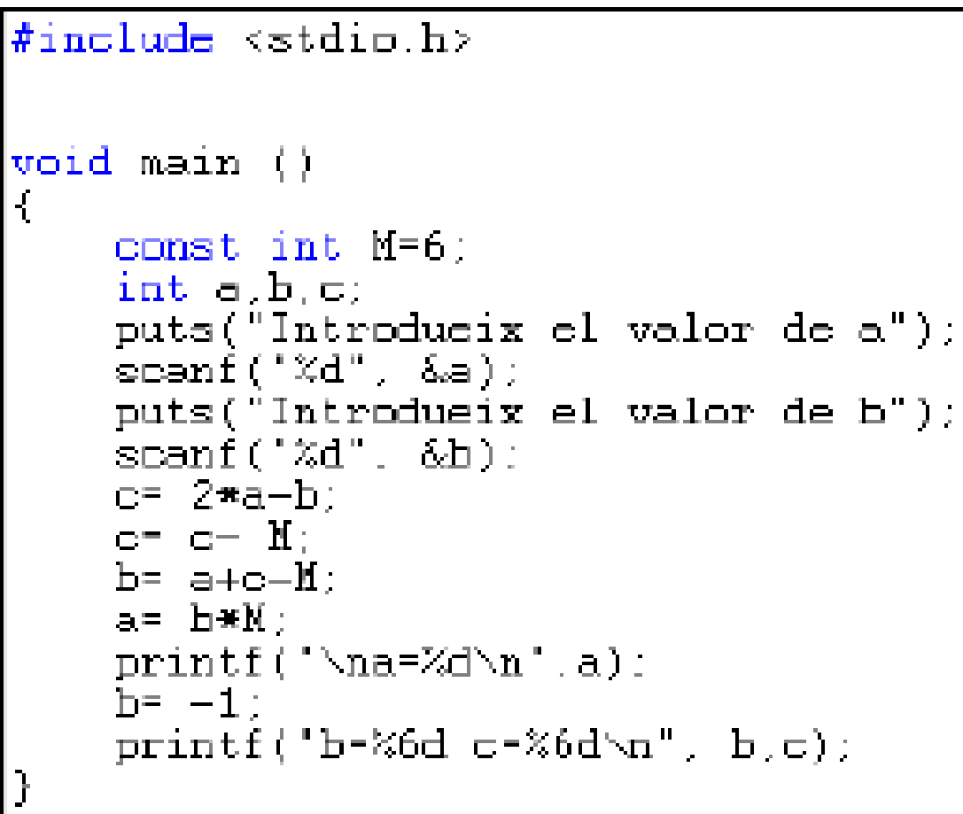

- Executar el següent programa i interpretar-ne els resultats amb l’ajuda de la taula ASCII
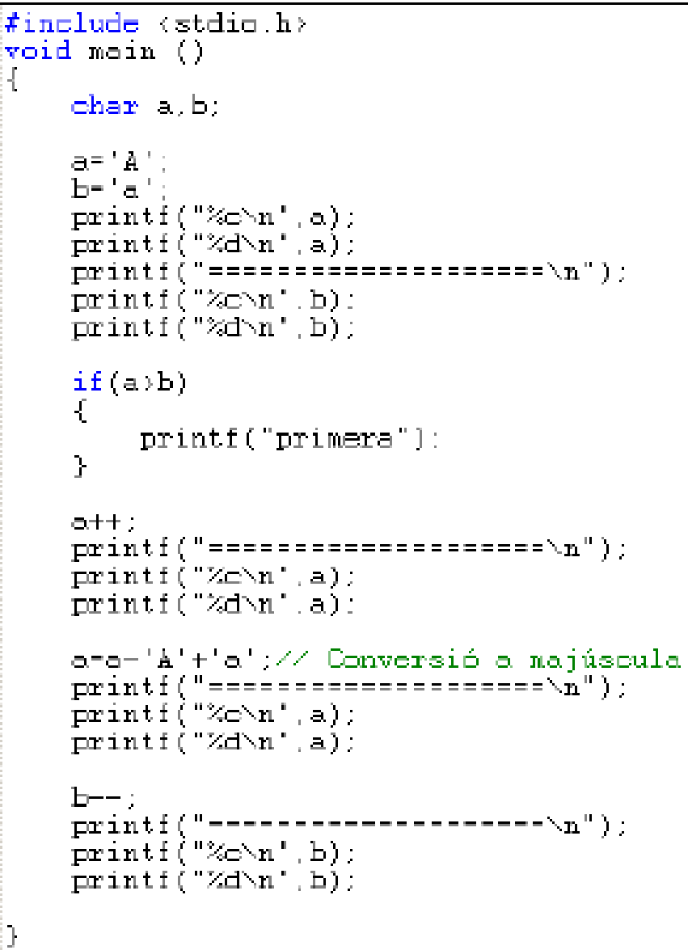

- Un programa llegirà un valor real i un de sencer, i mostrarà per pantalla:
• La seva suma
• La seva divisió ( el real entre el sencer )
• El residu de la divisió
• L’arrel quadrada del real
• El real elevat al sencer

- Assignar a una variable de tipus int el valor màxim permès. Mostrar el valor de la variable per pantalla. Posteriorment incrementar-la i tornar a mostrar el valor per pantalla. Ara restar una unitat i tornar a mostrar el valor.
Feu el mateix amb una variable caràcter.

- Fer un programa que permeti mostrar el codi ASCII de qualsevol tecla llegida. Usar scanf(“%c”, &tecla) , getch i getche, comparar els resultats.
- Escriure un programa que llegeixi un número sencer entre el 65 i el 122, i mostri el caràcter al que es correspon.
- Ints i chars
char c;
int i;
a) Llegir un número sencer usant scanf(“%d”, &i) i scanf(“%d”, &c), i mostrar el valor de i i c per pantalla . Quina diferència hi ha en cada cas ?
b) Ara intentar llegir un número usant scanf(“%c”, &c ). De quantes xifres pot ser el “número” llegit ?
c) Convertir el “numero” llegit a l’apartat anterior a sencer, guardant-lo a la variable i .

- Un programa haurà de llegir un número X de l’1 al 25. A continuació haurà de mostra la lletra que està en aquesta posició X de l’alfabet. Posteriorment mostrarà la que està X posicions per la cua.

- Crear un programa que llegeixi una tecla ( getch ) i mostri per pantalla la seva versió majúscula.
Fer una versió del programa que faci el mateix, però ara passant a minúscules.

Estructures condicionals

- Feu un programa que demani una nota pel teclat ( del 0 al 10 ), i ens digui “Aprovat” si la nota és igual o major a 5. Altrament ens dirà “Suspès”.

- Dissenyeu un algorisme que determini si un número enter és parell o senar.

- Demanar a l’usuari una lletra, informa al usuari si es tracta d’un vocal, en cas de ser-ho dir si és una vocal que permet l’accent obert o no.

- Feu un programa que demani una temperatura pel teclat ( número real ), i ens digui “Sota zero” si és negativa, “0, ni fred ni calor” si val zero, i “calor tropical” si és positiva i diferent de zero.

- Simplifica en la mesura que sigui possible la següent estructura algorítmica:
si (a mod 2 = = 0) llavors
b=2*a;
c=3*c;
d=d div 2 + b;
sinó
b=a*2;
c=c*3;
d=2 * d + b;
fisi

- Donats 3 números enters, dir quin és el més gran. (suposant que tots 3 nombres enters són diferents)

- Un programa de quinieles mostrarà per pantalla la descripció d’un partit :“Las Palmas-Levante”. Si l’usuari prem l’1, es mostrarà el missatge “Guanyen Las Palmas”, si és un 2, “Guanya el Levante”, i si és una X ( majúscula o minúscula ) mostra un “Empat”.

- Dissenyar un algorisme que, donat un angle entre 0 i 360 graus, determini en quin quadrant es troba.
90º

2n 1r

180º 0º o 360º

3r 4t

270º

- Dissenyar un algorisme que calculi el preu d’un bitllet de tren, demanant la distància, i si és només d’anada (A) o d’anada i tornada (T).
El preu és de 6 cèntims d’euro el quilòmetre i hi ha un descompte del 20% si és d’anada i tornada.

- Dissenyar un algorisme per validar l’entrada a una atracció d’una fira, on es deixa passar als nens de 5 a 10 anys però que no siguin més petits de 0,50 m ni més alts de 1,60 m.

- Dissenyar un algorisme que llegeixi tres enters (que suposarem diferents entre ells) i els escrigui ordenats de petit a gran.

- Dissenyar un algorisme que, donat un angle entre 0 i 360 graus, determini el signe del sinus i el cosinus.

90º

2n s: + 1r s:+
c:- c:+
180º 0º o 360º

3r s:- 4t s:-
C:- c:+
270º

- Dissenyar un algorisme que, donat un valor real x, calculi el valor de f(x) definit com:
f(x) =0 si x < 0 x si 0 ≤ x ≤ 1 1 si x > 1

- Realitzar un programa que doni com a resultat les solucions reals x₁ i x₂ d’una equació de segon grau, de la forma:
ax² + bx + c = 0

L’usuari ens donarà els valors dels 3 coeficients: a,b i c i el programa retornarà les solucions possibles.
Les solucions d’una equació de segon grau venen donades per la fórmula:
_________
-b ± √ b² – 4ac
x_{i} = --------------------------
2a
- Si a i b són iguals a 0, haurem de fer sortir un missatge que digui que l’equació és degenerada.
- Si a és 0 i b no, només existeix una solució amb valor –c / b
- Si el discriminant es menor que 0, ha de sortir un missatge que digui que les solucions són complexes.
- En la resta de casos es farà servir la fórmula a dalt indicada.
NOTA: El discriminant és la següent part de la fórmula: b² – 4ac

- Dissenyar un algorisme per a una botiga que, donat
• l’ import d’una venda,
• el % de descompte a aplicar i
• l’ import lliurat pel client
apliqui el descompte i carregui l’IVA a l’import de la venda, i informi de
• l’ import de la venda sense el descompte,
• l’ import del descompte,
• l’ import de la venda amb descompte,
• l’ import de l’IVA (16% de l’import de la venda amb descompte),
• l’ import de la venda amb descompte més IVA,
• l’ import lliurat pel client i
• el canvi a retornar al client.

- Donades 4 variables de tipus enter per part de l’usuari, dir el número de variables que són idèntiques.

- Es necessita un programa que ajudi a calcular el preu d’una entrada de cinema. L’entrada normal val 5 € un dia laborable i un 10% més en cap de setmana. Els que tenen carnet jove tenen un descompte del 15%. Dissenyar un algorisme que resolgui el problema preguntant si es tracta d’un dia laborable (L) o de cap de setmana (C) i si el client té Carnet Jove o no (S/N).

- En un control de radar de velocitat s’estableixen tres trams de sancions:
tram 1 de 80 Km/h a 99 Km/h,
tram 2 de 100 Km/h a 129 Km/h i
tram 3 de 130 Km/h en endavant.
Cal dissenyar un algorisme que, donada una velocitat, si supera els 80 Km/h informi del tram on es troba.

- Dissenyar un algorisme que, donats dos enters que representen una quantitat de caramels i una quantitat de nens, digui si és possible donar com a mínim un caramel per nen. Si això és possible, cal que digui quants nens tindran menys caramels que els altres (suposant que repartim tots els caramels de la manera més equitativa possible).

Jocs de prova
Nens | Caramels | Tots els nens tenen caramel | Quants nens tindran menys caramels
10 | 10 | Si | 0
10 | 9 | No
5 | 15 | Si | 0
7 | 5 | No
7 | 8 | Si | 6
2 | 13 | Si | 1
3 | 8 | Si | 1
4 | 9 | Si | 3
5 | 14 | Si | 1

Estructures condicionals múltiples

- Dissenyar un algorisme que ens digui la categoria d’una nota donada la nota en format real. És a dir,
* Si la nota és menor de 5 la categoria és “Insuficient”
* Si la nota va de 5 a 6,5 no inclòs, la categoria és “Bé”
* Si la nota va de 6,5 a 8,5 no inclòs, la categoria és “Notable”
* Si la nota va de 8,5 a 10 no inclòs, la categoria és “Excel·lent”
* i si la nota és 10, la categoria és “Matricula d’Honor”

- Un instal·lador de xarxa cobra segons hores treballades i metres de cable instal·lats. S’assumirà que el preu per hora són 30€ l’hora i el preu per metre de cable és 0,5€. Aquestes dues quantitats són fixes (CONSTANTS).

• Si el treballador utilitza més de 100m de cable, li fan un descompte en el preu del 10%.
Per sobre de 500m el descompte sobre el preu del cable és del 30%.

• A més també ens cobra el desplaçament, que és un preu fix de 25€.
Si el nombre d’hores de treball puja per sobre de 50h, l’ instal·lador no cobra el transport ( el regala ).

El programa haurà de demanar a l’usuari:
  - les hores treballades
  - el número de metres instal·lats
i la sortida per pantalla haurà de ser:
  - el preu brut és ....
  - el preu amb IVA és ....

- Es vol fer un programa que serveixi per a convertir divises. En primer lloc el programa mostrarà el següent menú:
1. Euros a Dòlars
2. Euros a Iens
3. Dòlars a Euros
4. Dòlars a Iens
5. Iens a Euros
6. Iens a Dòlars
Tria una opció de conversió:

Un cop l’usuari premi la tecla corresponent a l’opció que desitja, es mostrarà un missatge amb la conversió triada, i el programa demanarà la quantitat de la divisa d’origen. Finalment el programa calcularà la quantitat de divises de destí:

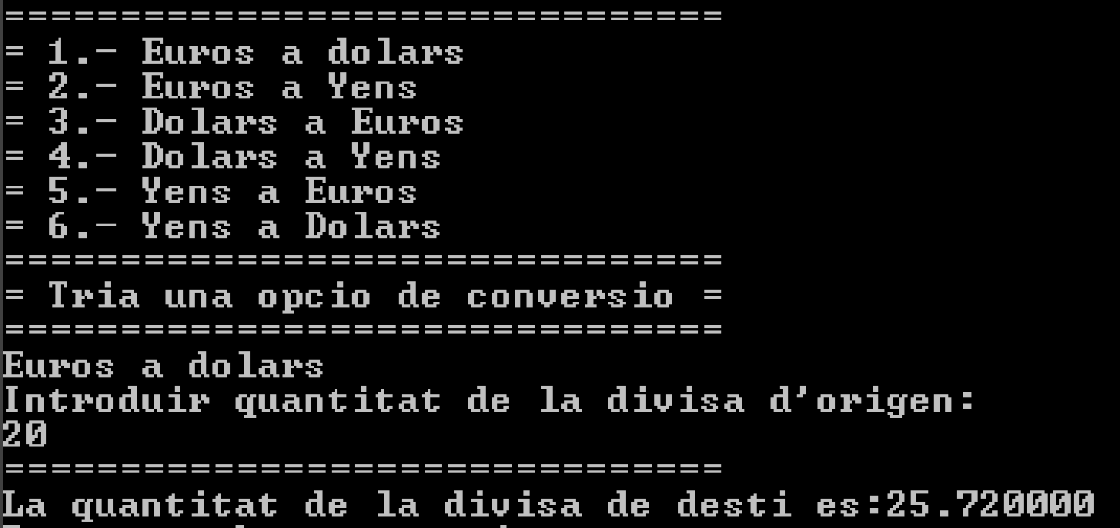 | Si l’usuari toca qualsevol altre tecla que no sigui els números de 1 al 6, el programa acabarà.  NOTA: Usar les següents quantitats com a factors de conversió:  - Un euro = 151.078 Iens  - Un euro = 1.2860 Dòlars  Definir-les com a constants en el programa

- Validació d’una hora en format 24 hores: 00:00:00. Dissenyeu un algorisme que pregunti una hora en format de 24 hores i que ens digui si aquesta és correcta o no. Cal introduir hores, minuts i segons.

- Dissenyar un algorisme per saber si un número natural donat per l’usuari i dins del rang de valors 100 i 999 és cap-i-cua.

- Dissenyar un algorisme que, donada una data (dia i mes: 00/00), digui a quina estació de l’any correspon:
Dates | Estació
21/03 a 20/06 | Primavera
21/06 a 20/09 | Estiu
21/09 a 20/12 | Tardor
21/12 a 20/03 | Hivern

- Dissenyar un algorisme que donada una data amb el format ddmmaaaa determini si la data està entre els anys 1800 i 3000 i és correcta. Cal tenir en compte que el mes estigui entre 1 i 12 i que el dia existeixi, tenint en compte els dies que té cada mes i els anys de traspàs.

1 | 2 | 3 | 4 | 5 | 6 | 7 | 8 | 9 | 10 | 11 | 12
31 | 28 29 | 31 | 30 | 31 | 30 | 31 | 31 | 30 | 31 | 30 | 31
Els anys de traspàs són els anys múltiples de 400 o bé els anys múltiples 4 però no de 100.

Entrada Sortida
12012020 La data és correcte. (12-01-2020)

- Dissenyar un algorisme que, donats tres naturals h, m i s que representen respectivament l’hora, els minuts i els segons d’un rellotge digital, sumi un segon a s i escrigui l’hora resultant en el format h : m : s.
Sabem que h va de les 00 a les 23, m va de 00 a 59 i s de 00 a 59.
Jocs de prova
H | M | S | +1s = | h | m | S
20 | 59 | 30 | +1s = | 20 | 59 | 31
00 | 00 | 00 | +1s = | 00 | 00 | 01
23 | 59 | 59 | +1s = | 00 | 00 | 00
05 | 30 | 59 | +1s = | 05 | 31 | 00
07 | 59 | 59 | +1s = | 08 | 00 | 00
19 | 20 | 43 | +1s = | 19 | 20 | 44

- Dissenyar un algorisme que calculi el preu de l’estada dins d’un pàrking.
Cal que demani tant l’hora d’entrada com la de sortida en format hora i minut (dos naturals), les quals suposem que són del mateix dia( el dia comença a les 00:00 i acaba a les 23:59).
Cal donar per suposat que l’hora i minuts d’entrada, seran diferents de l’hora i minuts de sortida.
Per calcular el preu se sap que costa 1 € cada hora o fracció, excepte la primera hora, que la subvenciona l’associació de botiguers.

Jocs de prova
Hora entrada | Minut entrada | Hora sortida | Minut sortida |  | Hores d’estada | Minuts d’estada | Preu estada
01 | 50 | 06 | 30 |  | 4 | 40 | 4
13 | 32 | 13 | 40 |  | 0 | 08 | 0
13 | 15 | 14 | 10 |  | 0 | 55 | 0
16 | 59 | 21 | 00 |  | 4 | 01 | 4
12 | 52 | 13 | 52 |  | 1 | 00 | 0
16 | 30 | 20 | 30 |  | 4 | 00 | 3

- Una agència de viatges desitja que li dissenyin un programa per a facilitar la feina de les persones que atenen al públic, ajudant-les a fer els càlculs dels pressupostos de viatge als clients.
Generalment, el client tria un viatge del catàleg, i indica el seu número de referència. A continuació ha de triar el règim d’allotjament, i finalment ens dirà si té la targeta client per saber si apliquem el descompte. Per tant, les entrades de dades per teclat són les següents:
    - Número de referència del viatge
    - Codi numèric del règim d’allotjament
    - Targeta client (ho indica amb un número 🡪 0 no en té i 1 si que en té

Imaginar que el catàleg de viatges és el següent: |  |  |  | Imaginar que els règims d’allotjaments són:
Número de refèrencia | Descripció | Preu Base |  | Codi numèric | Descripció | Increment del preu
1 | Egipte | 800 |  | 1 | SA (solo alojamiento) | 0%
2 | Japó | 3000 |  | 2 | AD (alojamiento y desayuno) | 10%
3 | Mèxic | 1000 |  | 3 | MP (mitjà pensió) | 20%
 |  |  |  | 4 | PC (pensió completa) | 30%

El preu del viatge es calcularia de la següent forma:
- Es pren el preu base del viatge pel número de referència donat.
- En funció del règim d’allotjament, s’aplica l’increment de preu que indica a la taula d’estances. Aquest serà el preu brut.
- Si el client té targeta de client, li fem un 10% de descompte al preu brut.
- Al preu final li afegirem l’I.V.A. (increment del 7% fix), obtenint el preu net.

Dissenyar un algorisme en pseudocodi que donades les tres dades (número de referència, règim d’allotjament, i tarja de client) imprimeixi un pressupost com el que es mostra a continuació:

Per exemple, per les entrades de teclat:
2
3
1
La sortida del programa per pantalla seria la següent:
Preu Brut: 3240 €
Preu net: 3466.80 €

- A partir de la qualificació d’una pel·lícula i l’edat de l’espectador, indicar si aquest pot o no passar.
Qualificació de les pel·lícules:
T – Tots els públics
M – Majors de 13 anys
J – Majors de 16 anys
A – Majors de 18 anys
El programa demanarà la lletra que determina la qualificació de la pel·lícula i l’edat de l’espectador per, a continuació, mostrar per pantalla si aquest pot passar a la sala o no.
El programa ha de controlar que la qualificació de la pel·lícula sigui T,M,J o A amb una estructura si i si aquest és el cas, retornar missatge d’error i no fer res més.

- Dissenyar un algorisme que rebi 3 nombres alternats amb dues operacions amb el següent format:
Num op num op num
I en realitzi el càlcul. Cal rebre els nombres com enters i les operacions com a caràcters.
Exemple:
3 + 4 – 5
3 * 5 – 2
3 – 2 * 5
Cal mantenir la prioritat dels operadors.

- Dissenyar un algorisme que, donades dues hores (hh:mm:ss) , indiqui el temps que ha transcorregut entre elles amb el mateix format.

- Dissenyar un algorisme que calculi la nota qualitativa d’un estudiant d’una assignatura. Per calcular la nota qualitativa cal tenir en compte la nota numèrica de l’examen i la nota numèrica de pràctiques. Si alguna d’aquestes dues notes és inferior a 3 aleshores la nota qualitativa de l’assignatura és Suspens. Altrament es calcula una nota numèrica global n agafant el 80% de la nota de l’examen i el 20% de la nota de pràctiques, i s’estableix la nota qualitativa d’acord amb la següent taula:
Nota numèrica global n Nota qualitativa
n < 5 Suspens
5 ≤ n < 7 Aprovat
7 ≤ n < 9 Notable
9 ≤ n ≤ 10 Excel·lent

- Sense provar el codi, dir quin seria el resultat que es mostraria per pantalla, per les diferents propostes de valors d’a i b:

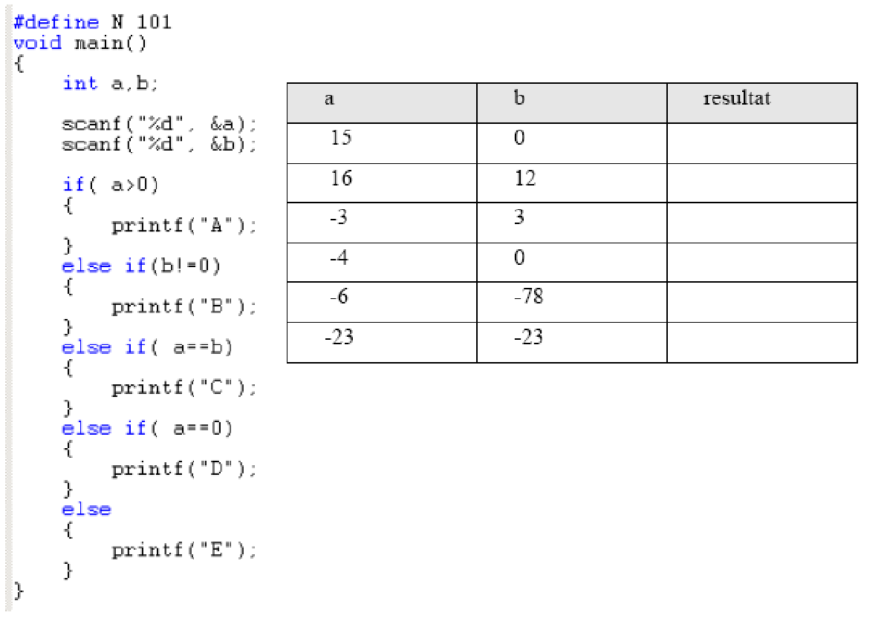

- Quin valor s’assigna a la variable consum a la sentència if següent
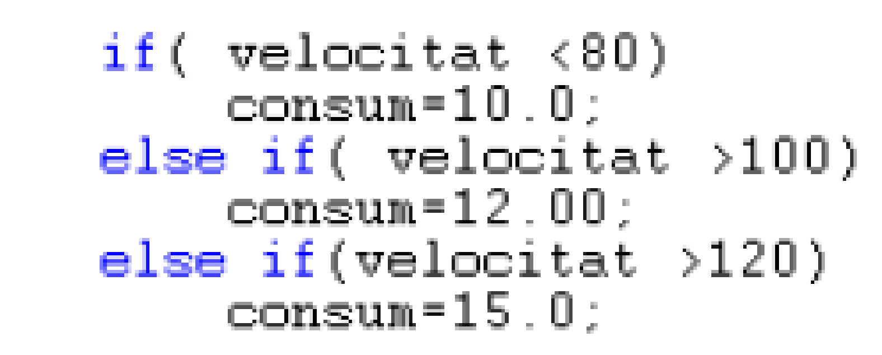
si...
a) velocitat és 120 ?
b) si la velocitat és 180 ?
c) Creus que l’estructura de if’s està ben construïda ? Com l’arreglaries ?

- Fer un programa que, donat un nombre sencer entre l’1 i el 7, imprimeixi per pantalla el dia de la setmana corresponent. ( 1=Dilluns, 2=Dimarts....)

- Dissenyar un programa que llegirà tres números per teclat. La sortida del programa serà treure per
pantalla si l’usuari ha introduït aquests números per ordre de menor a major o no.
Per exemple, si l’usuari entra 1,4,6 el programa dirà “ números en ordre”. Per contra, si l’usuari entra
5,7,3 el programa dirà “ números desordenats”

- Crear un programa usant encasde per a decidir si un caràcter introduït per teclat és una xifra, un espai, o qualsevol altra cosa. El programa mostrarà per pantalla el missatge “Xifra”, “Espai” o “Altre” en cada cas respectivament.
2
- Demanar a l’usuari que introdueixi per teclat dos números reals diferents (A i B), que representaran els límits d’un rang de números. Posteriorment es demanarà una tercera xifra, i el programa dirà si aquest últim nombre està entre els dos primers(“dins”), si és igual a un dels dos extrems (“limit”), o bé està fora del rang (”fora”).
2
- En una empresa necessiten un petit programa que permeti calcular l’ import que han de
pagar als treballadors. Els pagaments es fan de forma setmanal.
Per a cada assalariat es recullen via teclat les següents dades:
• Número d’hores setmanals treballades a la setmana
• Preu per hora ( és diferent per a cada treballador )
Es considera que un treballador comença a fer hores extres a partir de la hora 35. Les hores extres es paguen un 50% més que les hores normals.
El programa ha d’imprimir per pantalla l’ import final, tenint en compte el preu hora indicat i si hi ha hores extres o no.
3
- Un programa ha de llegir un any pel teclat i ha de dir si és any de traspàs o no. Els anys de traspàs són aquells que:
• Són múltiples de 4 ( p.ex. 2004, 2008 ) però…
• No són múltiples de 100, exceptuant els que són múltiples de 400, que si són de traspàs. Així
doncs el 2100 no és de traspàs ( és múltiple de 100, però no de 400), però si que ho és el 2400.

- Dissenyar un programa que, donat un més (1=gener, 2=febrer,....) i un any (p.ex. 2004) ens digui quants dies té el més. Usant el programa anterior podeu veure si febrer té 28 o 29 dies! La resta de mesos tenen una duració fixada.
3,6
- Dissenyar un programa que servirà per a calcular el preu d’una trucada. Tindrà les següents entrades (totes numèriques ):
- hora d’inici de la trucada
- minuts d’inici de la trucada
- duració en minuts de la trucada
- trucada a mòbil: 0 (no) o 1(si)
Per exemple, si la trucada s’inicia a les 23:10, dura 40 minuts i és a un mòbil, es posaria un 23 a la primera entrada, un 10 a la segona, un 40 a la tercera i un número 1 a la última.

Les tarifes telefòniques són:
Franja horària | Trucada a mòbil (euros/minut) | Trucada a fix (euros/minut)
De 00:00 a 7:59 | 1.5 | 1
De 8:00 a 22:29 | 2 | 1.5
De 22:30 a 23:59 | 1.7 | 1.2

La tarifa que s’aplica a la trucada es decideix segons l’hora d’inici de trucada. S’aplica per a tota la conversa la mateixa tarifa.
Fer que el programa doni com a sortida el preu aplicat i el cost final de la trucada.

- Dissenyeu un algorisme que llegeixi les coordenades de dos punts del pla diferents (x1, y1), (x2, y2) i calculi els coeficients a, b i c de l’equació general de la recta ax + by + c = 0 que els uneix. El programa ha d’escriure l’equació a la pantalla. El càlcul del coeficients s’efectua mitjançant les expressions a = y2 − y1, b = x1 − x2 i c = y1 · x2 − y2 · x1.

- Dissenyar un programa que calculi el IMC(Índex de Massa Corporal) donada l’alçada i pes d’una persona: pes / alçada en metres, al quadrat.
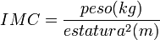
A continuació el programa mostrarà per pantalla el IMC resultant i informarà de la situació de la persona, segons la següent taula, proporcionada per la OMS:

Classificació | Valors de l’IMC (kg/m2)
Magror | Menys de 18
Corpulència normal | 18 a 25
Sobrepès | 25 a 30
Obesitat | 30 a 40
Obesitat mòrbida | Més a 40

A més a més en el cas d’estar en la classificació magror o obesitat caldrà afegir més coses:

- Si la classificació resultant és Magror, s’especificarà si és severa, moderada o acceptable segons si el valor és menor a 16, entre 16 i 17 o entre 17 i 19, respectivament.

- Si la classificació resultant és obesitat, s’especificarà si és tipus 1 o tipus 2, segons si el valor és entre 30 i 35 o bé més gran que 35, respectivament.

JOCS DE PROVA
ENTRADA | SORTIDA
PES: 0 ALÇADA: 1.40 | El pes indicat no és correcte
PES: 80 ALÇADA: -3.50 | L’alçada no és correcte
PES: 80 ALÇADA: 1.40 | IMC=40.82 Classificació=Obesitat mòrbida
PES: 70 ALÇADA: 1.75 | IMC=22.86 Classificació=Corpulència normal
PES: 40 ALÇADA: 1.50 | IMC=17.78 Classificació=Magror, de tipus acceptable
PES: 95 ALÇADA: 1.70 | IMC=32.87 Classificació=Obesitat, de tipus 1
PES: 35 ALÇADA: 1.10 | IMC=28.92 Classificació=Sobrepès
PES: -4 ALÇADA: -100 | El pes indicat no és correcte
PES: 40 ALÇADA: 1.60 | IMC=15.66 Classificació=Magror, de tipus severa
PES: 100 ALÇADA: 1.65 | IMC=36.73 Classificació=Obesitat, de tipus 2

- Dissenyar un programa que demani a l'usuari el dia i mes de naixement d'una persona.
A partir d'aquesta informació cal que indiqui a quin signe del zodiac pertany segons la següent taula:

Interval de dies | Signe del zodiac
21/03 - 19/04 | Àries
20/04 - 20/05 | Taure
21/05 - 21/06 | Bessons (o gèminis)
22/06 - 22/07 | Càncer (o cranc)
23/07 - 22/08 | Lleó
23/08 - 22/09 | Verge
23/09 - 22/10 | Balança
23/10 - 21/11 | Escorpió (o escorpí)
22/11 - 20/12 | Sagitari
21/12 - 19/01 | Capricorn
20/01 - 18/02 | Aquari
19/02 - 20/03 | Peixos (o pisces)
A continuació el programa mostrarà per pantalla el signe del zodiac que correspon i informarà de l'element bàsic al que pertany el signe, segons la següent taula:

Element bàsic | Signes del zodiac que hi pertanyen
Foc | Àries, Lleó, Sagitari,
Terra | Taure, Verge, Capricorn
Aire | Bessons (o gèminis), Balança, Aquari
Aigua | Càncer (o cranc), Escorpió (o escorpí), Peixos (o pisces)
Com que no se sap a quin any pertany el dia i el mes, se suposarà que el febrer sempre pot arribar a tenir fins a 29 dies.
JOCS DE PROVA
ENTRADA | SORTIDA
Dia: 1 Mes: 1 | Signe del zodiac: Capricorn, Element bàsic: Terra
Dia: 1 Mes: 13 | El mes indicat no és correcte
Dia: 0 Mes: 1 | El dia indicat no és correcte
Dia: 31 Mes: 07 | Signe del zodiac: Lleó, Element bàsic: Foc
Dia: 30 Mes: 2 | El dia indicat no és correcte
Dia: 31 Mes: 06 | El dia indicat no és correcte
Dia: 20 Mes: 03 | Signe del zodiac: Peixos (o pisces), Element bàsic: Aigua

- Es vol fer un programa per a una botiga. El programa llegeix uns valors del teclat que són proporcionats pel comercial, i té com a única sortida el percentatge de descompte que s’ha d’aplicar a la compra i el preu total a pagar un cop aplicat el descompte.
Les entrades del programa són:
• La data ( dia/mes/any ) que s’introduirà en format numèric : p.ex. 10/10/2008
• Preu de l’article: p.ex. 200.43
• Tipus de l’article. Poden ser tres valors, ‘a’, ‘b’ o ‘c’: p.ex. ‘b’
• Nombre d’unitats: p.ex. 5
• Client amb problemes d’impagats, que s’indicarà amb un 0 (fals) o un 1 (cert): p.ex. 0
El programa calcularà la sortida segons els criteris següents:
• En funció el tipus de l’article, la política de descomptes és diferent:
Pels productes de tipus ‘a’, el descompte depèn del nombre d’unitats comprades:
De 0 a 9 unitats: no hi ha descompte
De 10 a 19 unitats: un 5%
De 20 a 29 : un 10%
De 30 en endavant: un 20%
Pels productes de tipus ‘b’, només es fa descompte si l’import total (nombre d’unitats * preu) supera els 1000€ . En aquest cas es fa un 15% de descompte.
Pels productes de tipus ‘c’, que són de temporada, només es fa descompte si estem al mes de juliol, agost o setembre ( es fa un 10%) i a gener i febrer ( es fa un 15%)
• IMPORTANT: Si el client té problemes d’impagats, en cap cas se li aplica descompte.

- Pels següents dos blocs de codi, indicar perquè no funcionen correctament:
Bloc 1:  if (x = 0)  printf(“ %d = 0 (iguals) \n”,x);  else  printf(“ %d != 0 (diferents) \n”,x); | Bloc 2:  int a=0;  int b=30;  if ( a > b );  {  printf(“ %d es major que %d\n”,a,b);  }

- Dissenyar un programa que serveixi per a traduir símbols. En concret es vol que el programa serveixi per traduir els nombres romans al valor que correspon en el sistema decimal.

Cal que el programa respongui indistintament a lletres majúscules i minúscules.

Si l’usuari s’equivoca i ens dona una lletra incorrecta, el programa mostrarà un avís.

Símbol | I | V | X | L | C | D | M
Valor | 1 | 5 | 10 | 50 | 100 | 500 | 1000

- Indicar quina serà la sortida per pantalla d’aquest programa:

#include <stdio.h>  void main()  {  int a,b,c;  a = 30;  b = a+45;  a = a-10;  c = a%b;  if (a<60)  {  printf(“1\n”);  }  if (a>30 || a<60)  {  printf(“2\n”);  } | else  {  printf(“3\n”);  }  printf("4\n”);  if ( a!=b )  {  if ( c == 3 )  {  printf(“5\n”);  }  else  {  printf(“6\n”);  }  printf(“7\n”); | if (a != b+55 )  {  printf(“8\n”);  }  else  {  printf(“9\n”);  }  if ( a>b && b>a )  {  printf(“10\n”);  }  }  }

- Omplir la taula amb un exemple de valors de les variables a i b que aconsegueixin fer sortir per la pantalla un número en concret.
if ( a!=b )  {  if ( a*2 > b )  {  printf(“1\n”);  }  else  {  if ( a*2 < b )  {  printf(“2\n”);  }  else  {  printf(“3\n”);  }  } | }  else  {  if ( b==10%3 )  {  printf(“5\n”);  }  if ( b > a )  {  printf(“6\n”);  }  else  {  printf(“7\n”);  }  }
  Número mostrar | Valor a | Valor b
  1
  2
  3
  4
  5
  6
  7

- Dissenyar un programa que llegeixi les coordenades x i y d’un punt (x,y).

A continuació, haurà de dir per pantalla si el punt està dins , fora o just a la línia del quadrat que mostra la figura. Es considerarà que el quadrat té costat de mida L ( on L és una constat que podeu posar amb qualsevol valor que vulgueu ) i que està centrat en el punt (0,0).

eix d’ordenades o eix y

L

eix d’abscisses o eix x
(0,0)

L

- Un magatzem necessita un programa per a calcular l’ import total que ha de pagar al proveïdor pels sacs de ciment que li envien regularment amb camions.

Quan arriba l’encarregat introduirà en el programa el número de sacs del carregament i el nombre total de quilos lliurats.

Per a detectar errors d’introducció de dades, es pot dir que un carregament duu com a mínim 50 sacs, i com a màxim 450. També cal controlar que el nombre de Kg sigui raonable. A tal efecte, cal saber que hi ha dos tipus de sac, de 25 i 50Kg, els quals venen barrejats i no en sabem la proporció ( tant pot ser que tots siguin de 50, tots de 25 o qualsevol barreja ). Fer un càlcul per evitar que el nombre de Kg surti d’un marge raonable donada aquesta informació.

Si l’usuari informa erròniament de qualsevol de les dues quantitats, s’avisarà adequadament a l’usuari i el programa acabarà.

Si l’usuari informa correctament de les dades, s’esborrarà la pantalla i es mostrarà l’ import a pagar que es calcula sabent que el preu del sac és de 45€.

Mostreu l’ import total , i l’ import amb IVA (16%).

- Fer un programa que implementi la següent taula de decisió utilitzada en una empresa aseguradora per a calcular la penalització que s’aplica als clients, i el percentatge de descompte.

Els valors de les variables d’entrada s’hauran de demanar a l’usuari, com a sortida es mostrarà per pantalla:
- el percentatge de penalització corresponent
- el percentatge de descompte

Entrades | Edat | De 0 a 25 |  |  |  | De 25 a 35 |  |  |  | De 35 a 45 |  |  |  | De 45 a 100
Entrades | Sexe | H |  | D |  | H |  | D |  | H |  | D |  | H |  | D
Entrades | Treballa a l’empresa | S | N | S | N | S | N | S | N | S | N | S | N | S | N | S | N
Sortides | Penalització | 0 | 0 | 0 | 0 | 20 | 20 | 15 | 15 | 30 | 30 | 25 | 25 | 40 | 40 | 35 | 35
Sortides | Descompte | 20 | 0 | 20 | 0 | 15 | 0 | 15 | 0 | 10 | 0 | 10 | 0 | 10 | 0 | 10 | 0

- Realitzar un programa que ajudi a l’equip de Fernando Alonso ( podeu canviar el pilot si aquest us fa ràbia :-P ) . El programa ens dirà si cal que parem a “boxes” o si, per contra, no cal aturar-se de moment.

El programa demanarà a l’enginyer que introdueixi per teclat les dades següents:
- litres de benzina que té el dipòsit. P.ex. 545 litres
- kilòmetres que té el circuit. P.ex. 4,45 Km
- vida de la roda: Mesurada en Km: P.ex. 100Km
- número de voltes al circuit completades: P.ex. 5 voltes
- voltes de la carrera

S’assumeix que el consum del cotxe és constant, i que val 0,7 litres/Km
Un cotxe ha de parar si :
- li queden menys de 40 litres al dipòsit.
- si es sobrepassa el 90% de kilòmetres de la vida de la roda.
De vegades, quan la cursa està a punt d’acabar ens podem arriscar a no parar. Per tant, es decideix que:
- si queden menys de 2 voltes per acabar la cursa, ignorarem l’estat de la benzina i les rodes, i no pararem en cap cas.
La sortida del programa per pantalla ha de ser una de les tres possibles:
- el cotxe ha de parar, doncs es queda sense benzina
- el cotxe ha de parar, doncs els neumàtics estan desgastats
- no cal parar el cotxe a aquesta volta.
PISTA: Useu variables intermèdies

- Dissenyar un programa per a simular el funcionament de dos porters de discoteca: en Chonny i el Peyas. El Chonny cobreix d’23:00 a 3:35 i el Peyas fa el torn de 3:36 a 6:00. Fora d’aquest horari no es permet mai l’entrada al recinte.

Les regles del local són fàcils, les persones han de ser majors d’edat, i no pot haver mai més de 200 persones dins del local. Així mateix, no es permet dur calçat esportiu.

Però com és tradicional, els porters de discoteca sempre apliquen algunes “excepcions”... el Chonny sempre deixa entrar als seus amics, vagin com vagin i tinguin l’edat que tinguin.
El Peyas és més seriós i només deixar passar als amics...quan són noies.
Tant en Chonny com en Peyas no deixaran passar les amistats si el local està ple en cap cas.

El programa tindrà com a entrades de l’usuari:
• La hora ( p.ex. les 12:20)
• El nombre de persones dins del local
• I pel que fa a la persona que vol entrar:
- L’edat (p.ex. 21 )
- El sexe (p.ex. H/D)
- Si porta calçat esportiu ( S/N)
- De quin porter és amic ( ho indicaran amb una C, una P , o una X sinó és de cap)

El programa ens ha de dir si la persona podrà entrar o no al local.

- Cal incorporar un programa a l’equipament de soldadura TIG que ajudi a l’operari a seleccionar l’elèctrode que li fa falta, el cabdal d’argó i el diàmetre de la varilla.

L’operari ha d’introduir l’espessor de les peces en mil·límetres, i seleccionar el tipus de junta ( a tope [t], solape [s], cantonada [c] i angle interior[a] ), i el programa dirà a l’usuari el diàmetre de l’elèctrode, el cabdal d’argó en l/min i m3/hora, i el diàmetre de varilla.

Cal consultar una taula d’un llibre de mecànica i s’ha trobat la següent:

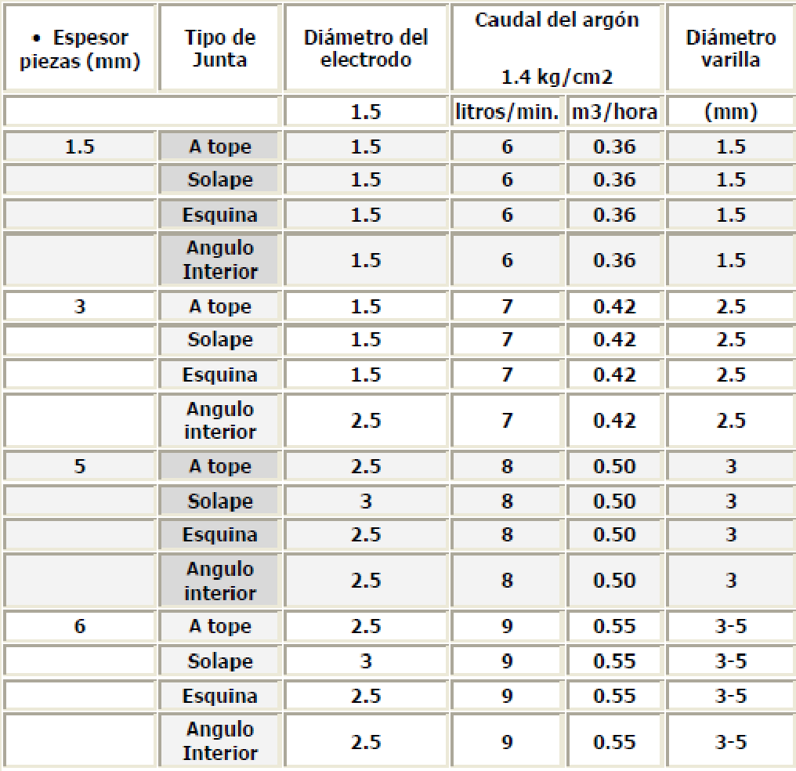

Estructures repetitives

- Quin valor tindrà la variable i quan el bucle finalitzi?
i=1;
mentre (i < 10) fer
escriure(i);
i = i + 1;
fimentre

- Esbrinar la seqüència de valors que es mostraran per pantalla:
programa exercici és
var
i:enter;
fivar
i=3;
mentre (i<=18) fer
escriure(i);
i=i+3;
fimentre
i=2;
mentre (i<=256) fer
escriure(i);
i=i*2;
fimentre
fiprograma

- Determinar quin és el primer valor imprès per pantalla, el segon i l’últim. Quants números sortiran per pantalla ?
programa exemple és  var  i:enter;  fivar  i=0;  mentre (i<300) fer  i=i+1;  escriure(i);  saltar_línia;  i=i+1;  fimentre  fiprograma | 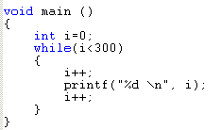

- Sense provar el codi, quantes vegades imprimirà “X” en cada cas ?

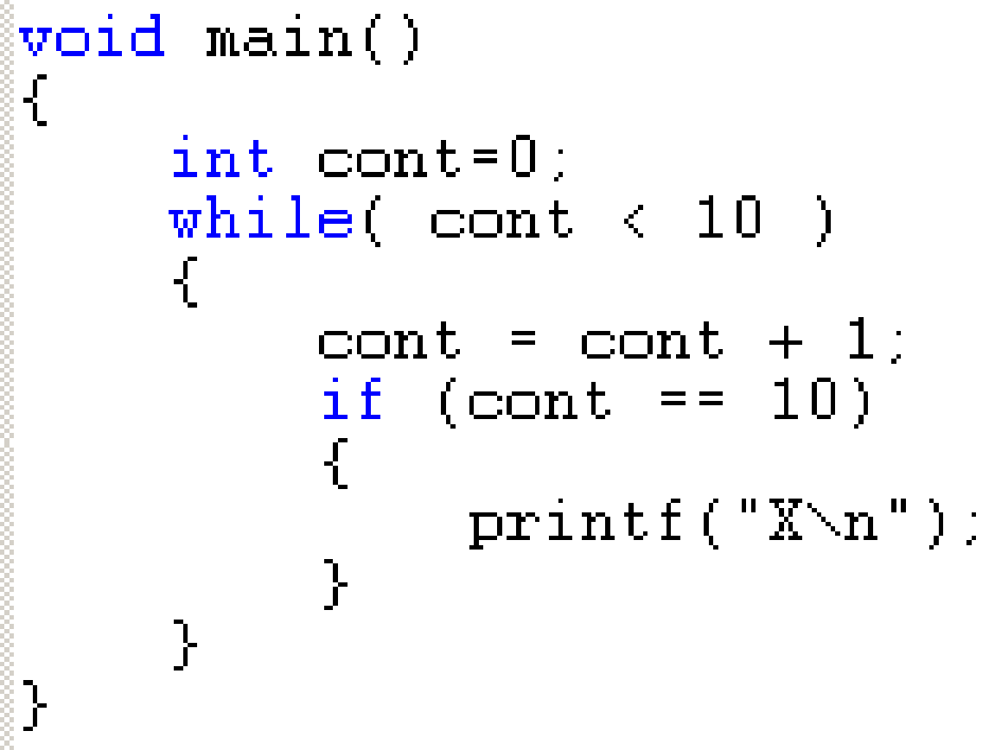 | 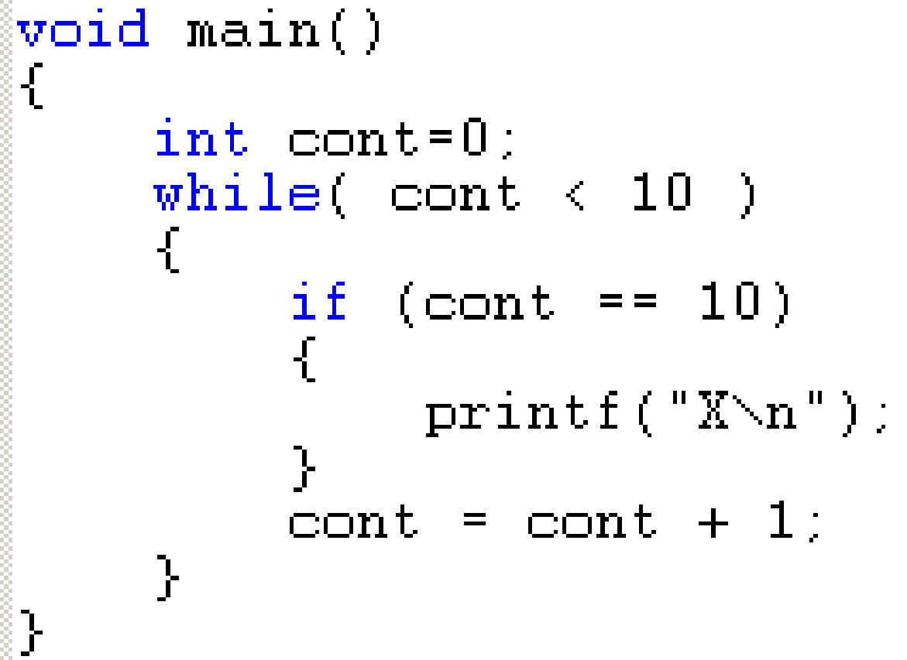

- Avaluar els següents fragments de programa i dir quin valor és el que s'escriu de x en cada cas:

i = 0;  while (i<10)  {  i = i + 2;  x = i;  }  printf(“%d”,x); | i = 1;  do  {  i = i + 2;  x = i;  } while (i<=10);  printf(“%d”,x); | i = 1;  x = 0;  while (i<12)  {  if ((i % 3) == 0)  x = x + 1;  i = i + 1;  }  printf(“%d”,x);
i = 1;  x = 0;  while (i<5)  {  j = 1;  while (j<=5) {  x = x + 1;  j = j + 1;  }  i = i + 1;  }  printf(“%d”,x); | i = 1;  x = 0;  while (i<5)  {  j = 1;  while (j<i)  {  x = x + 1;  j = j + 1;  }  i = i + 1;  }  printf(“%d”,x); | i = 1;  x = 0;  do  {  if ((i % 3) == 0)  x = x + 1;  i = i + 1;  } while (i<=12);  printf(“%d”,x);

- Considerar el següent codi de programa:
int i = 1;
while ( i<=n )
if ( (i%n) == 0 )
i++;
printf(“ %d\n”, i);

- Quina és la sortida si n és 0?
- Quina és la sortida si n és 1?
- Quina és la sortida si n és 3?

- Escriu un algorisme per assegurar-te que l’usuari ens dona un lletra en minúscula.

- Escriu un algorisme per assegurar-te que l’usuari ens dona un lletra vocal en minúscula.

- Un professor vol castigar a un alumne de programació a escriure N vegades una frase. L’alumne farà un programa que llegirà el nombre de vegades que ha de repetir la frase, i tot seguit escriurà tantes vegades com s’hagi demanat la frase següent: “Faré servir els tabuladors per indentar el codi C"

- Escriu un algorisme per assegurar-te que l’usuari et dona un número parell.

- Indicar quant valdrà la variable i en sortir del bucle:
(a) 9
(b) 10
(c) 11
(d) Cap de les anteriors
i = 0;
mentre i < 11 fer
escriure(i);
i = i + 1;
fImentre

- Indicar la sortida dels següents bucles:
int i;  for (i=1; i<=10; i++)  printf(“%d “,i); | x = 1;  for (i=1;i<=10;i++)  x = i + 3;  printf(“%d”,x); | x = 1;  for (i=1;i<=10;i++)  x = x + 3;  printf(“%d”,x);

- Indicar per cada fragment d’algoritme, quina és la seva finalitat i què és mostra per pantalla:

int i, suma=0;  for (i=2; i<=100; i=i+2)  suma = suma + i;  printf(“La suma és %d”, suma); | char lletra;  for (lletra=’A’; lletra <=’Z’; lletra++)  printf(“%c “,lletra);
char pot;  for (pot=2; pot<=100; pot=pot*2)  printf(“ %d “,pot); | int i,j;  for (i=1;i<=10;i++)  for (j=10;j>=1;j--)  printf(“ %d vegades %d = %d\n”, i , j , i*j);
suma = 0;
while (suma < 100)
suma = suma + 5;
printf(“%d\n”, suma);

- Què fa el següent bucle while ? Reescriure’l amb sentències for i do-while
num=10;
while (num<=100)
{
printf(“%d\n”, num);
num=num+10;
}

- Reescriure el següent per en forma de mentre:
per i=1 fins a 10 fer
acció;
fiper

- Fer un programa que mostri per pantalla els números del 20 al 30 ( ambdós inclosos ), usant mentre, fer mentre i per.
- Fer un programa que faci un compte enrere, del 10 al 0 ( els dos inclosos ), usant mentre, fer mentre i per.
- Fer un programa que faci un compte enrere, del 1000 al 500, fent salts de 7 unitats. Useu mentre, fer mentre i per.
- Fer un programa per SUMAR els números enters de 1 a 100 mitjançant:
a) estructura (for);
b) estructura (while);
c) estructura (do while).
- Quin serà el valor final de test ( variable lògica o boolean, valors true o false ) al següent exemple ?
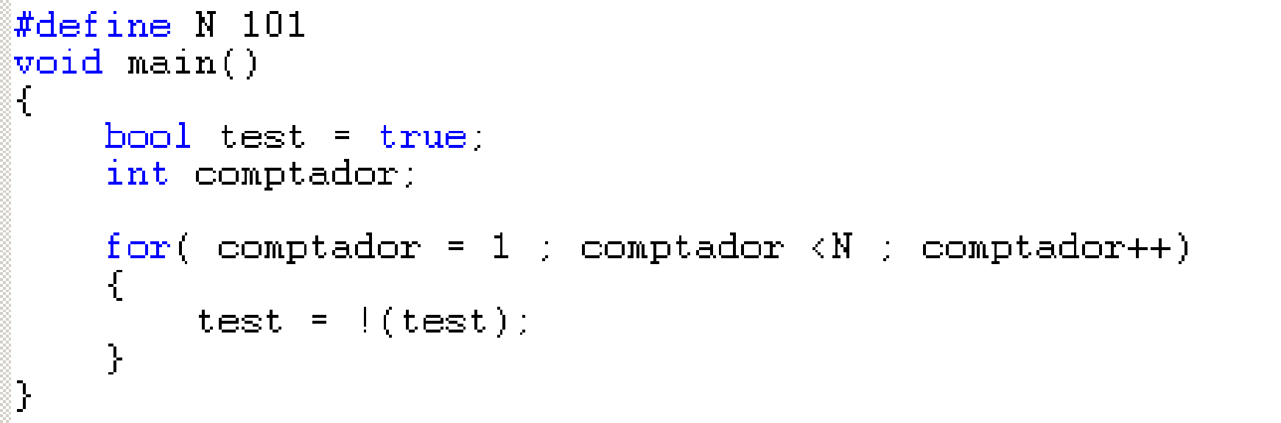

- Fer un programa que mostri els primers 1000 nombres senars. ( i no els nombres senars fins al 1000 !)
1
- Fer un programa que mostri els 50 primers nombres múltiples de 5 i de 3 simultàniament.

- Fer un programa per mostrar la taula de multiplicar d’un número donat per part de l’usuari.
Exemples:
Entrada | Sortida
6 | 1 · 6 = 6  2 · 6 = 12  3 · 6 = 18  .....  9 · 6 = 54  10 · 6 = 60
17 | 1 · 17 = 17  2 · 17 = 34  3 · 17 = 51  .....  9 · 17 = 153  10 · 17 = 170

- Crear un algorisme mitjançant el qual puguem trobar tots els divisors d’una xifra que ens subministrin.
1
- La sèrie de Leibniz per a calcular PI és PI= 4*(1-1/3+1/5-1/7+1/9..... )
Fer un programa que calculi el valor de PI, demanant prèviament per teclat el número de termes de la
sèrie que hem de fer servir.

- Escriure un algorisme per assegurar-te que l’usuari et dona una lletra majúscula de l’A a la Z.

- Fer un programa que mostri un menú per pantalla similar al següent:
=========MENU===========
1.- Suma dos números
2.- Suma de 0 a N
3.- SORTIR
========================
L’usuari triarà una opció, i si és adequada ( 1 , 2 o 3 ) farà el següent:
en el cas 1:
• netejarà la pantalla
• demanarà dos números
• mostrarà la suma per pantalla i s’esperarà a que s’apreti alguna tecla
• quan s’hagi premut qualsevol tecla, es netejarà la pantalla i tornarà al menú
en el cas 2:
• netejarà la pantalla
• demanarà un número N
• mostrarà per pantalla la suma de la sèrie numèrica 1,2,3,4...., N.
• s’esperarà a que s’apreti alguna tecla. Quan s’hagi premut, es netejarà la pantalla i tornarà al menú
en el cas 3:
• el programa s’acaba

- Programa per calcular potències amb base natural i exponent enter.
Exemples:
Entrada | Passos entremitjos | Sortida
b=6 e=2 | 6·6 = 6² | 36
b=3 e=5 | 3·3·3·3·3 = 3⁵ | 243
b=50 e=-4 | 1/(50·50·50·50) = 50⁻⁴ | 0,00000016
b=4 e=0 | 4⁰ | 1
b=10 e=-3 | 1/(10·10·10) =10⁻³ | 0,001

- Millorar el programa anterior per poder calcular potències amb base i exponent de tipus enter.
El programa haurà de mostrar el resultat de fer base elevada a exponent.

Entrada |  | Sortida
b=2 e=4 | 2⁴ = 2 * 2* 2* 2 | 16
b=2 e=-4 | 2 ⁻⁴ = 1/ ( 2 * 2* 2* 2 ) | 0.0625
b=-8 e=-2 | 1/(-8)· (-8) = (-8)⁻² | 0.015625
b=-7 e=3 | (-7)· (-7)· (-7) = (-7)³ | -343
b=14 e=0 |  | 1

- Dissenyar un algoritme per calcular el factorial d’un número natural superior a 0. El factorial d’un número s’expressa així: n! = n · (n-1) · (n-2) · (n-3) · ..... · 1
Exemples:
Entrada | Sortida
N=6 | 6·5·4·3·2·1 = 720
N=15 | 15·14·13·12·11·10·9·8·7·6·5·4·3·2·1 =1307674368000
- Fer un programa que llegeixi lletres del teclat ( caràcter a caràcter ), i que vagi comptant quantes vocals hi ha al text, estiguin en minúscules o en majúscules. Cal mostrar el comptador després de cada lletra inserida.
2
- (Llenguatge C) Fer un programa que imprimeixi per pantalla de forma consecutiva la sèrie de caràcters següents:
-
\
|
/
(guió, contra barra, tubería i barra)
Després d’imprimir cada caràcter, el programa llegirà una lletra del teclat. Si no és ‘F’, el programa continua, esborra la pantalla i pinta el següent caràcter de la llista, i torna a llegir una lletra....i així successivament. Quan s’arriba a l’últim caràcter es comença pel primer.
2
- Dissenyar un programa que llegeixi del teclat un número múltiple de 10. No acceptarem el número fins que sigui múltiple de deu, si no ho és, el tornem a demanar.
Un cop haguem llegit el nombre correcte, el programa escriurà una sortida per pantalla tal i com es mostra en els següents exemples:
entrada missatge de sortida
1200 12 per 10 elevat a 2
2300000 23 per 10 elevat a 5

- Escriu un algorisme per assegurar-te que l’usuari et dona un número negatiu i múltiple de 7

- Dissenyar un algorisme tal que, donat un text acabat en punt, determini si hi apareix la lletra ’w’.

- Dissenyar un algoritme que demani un text a l’usuari acabat amb $ i compti el número de caràcters que conté (incloent espais i signes de puntuació). No és necessari guardar tot el text.

- Dissenyar un algorisme que demani un text a l’usuari i compti el número de lletres a o A. El text ha d’acabar amb $.

- Dissenyar un algoritme que llisti els números de l’1 al 100 en files que contingui cadascuna 10 elements.
1 2 3 4 5 6 7 8 9 10
11 12 13 14 15 16 17 18 19 20
21 22 ....
.....
- 92 93 94 95 96 97 98 99 100

- Dissenyar un algorisme per calcular la suma dels múltiples de 7 que hi ha entre 2 i 50
- Dissenyar un algorisme que mostri totes les lletres minúscules de l’abecedari.
- Dissenyar un algorisme per calcular la mitja d’un conjunt de valors reals acabats pel número 0.
- Dissenya un algoritme en pseudocodi per cadascun dels següents apartats:

- Mostrar els números parells de 2 a 100
- Mostrar el quadrat i el cub dels números de 1 al 100
- Programa per contar les vocals d’un text

- Dissenyar un algorisme que calculi la suma dels 100 primers números naturals.

- Dissenyar un programa per llegir tres xifres senceres: any, mes i dia. Quan es llegeixin les xifres, es faran les següents verificacions:
a) l’any estigui entre el 500 i el 2500
b) el mes estigui entre el 1i 12
c) el dia estigui entre el 1 i 31
Si no és així, es tornarà a demanar cada xifra.
Un cop introduïda la data, el programa dirà si és vàlida o no. Tot dependrà de si la xifra de dia està dins del rang vàlid pel mes i any introduïts. Per exemple, si entrem 31/04/2006 evidentment estarà malament, doncs abril no té mai 31 dies. Aneu en compte amb Febrer, tingueu presents els anys de traspàs!

Un cop la data sigui vàlida, cal mostrar la data en format “ 23 de març de 2004”. Compte perquè si el més comença amb vocal cal apostrofar: “23 d’agost de 2004”.

I finalment, el programa ha de calcular el nombre de dies que queden per acabar l’any.

- Dissenyar un algorisme per a calcula la mitjana aritmètica de 10 números que s’introdueixen per teclat. El resultat es mostra per pantalla.

- Dissenyar un programa que ajudi a estudiar el creixement d’una bactèria dins d’un ésser viu. Un biòleg ha calculat que a partir de 10 milions bacteris l’organisme hoste no podrà sobreviure.

La bactèria es reprodueix per clonació, cada 3 minuts és capaç de generar una còpia d’ella mateixa, passant de ser 1 a ser-ne 2. Cada còpia té les mateixes capacitats de rèplica que la bactèria pare.
El programa ha de tornar per pantalla quantes hores triga la bactèria a assolir la xifra mortal.

- Crear un programa que cada vegada que s’executi doni 6 números a l’atzar, de l’1 al 49 (sense repetir), que es podrà utilitzar per fer una aposta per la lotto 6/49 o la primitiva.
Per a generar nombres a l’atzar s’utilitza la funció rand() de <stdlib.h>.

PISTA: Penseu que la funció rand torna un valor entre 0 i 32767 ( valor de la constant RAND_MAX ), però necessiteu un valor entre l’1 i el 49. Useu l’operador mòdul. (%)

- Completar el programa anterior per a que sigui capaç de fer N apostes. Es demanarà a l’usuari quantes apostes vol fer a la primitiva, i el programa mostrarà les apostes, separades per una línia. Per exemple, si l’usuari diu que vol 3 apostes, una possible sortida seria:
1, 2, 3, 4, 5, 6
====================
4, 2, 6, 7, 19, 5
====================
10, 20, 30, 40, 48, 49

- Dissenyar un algorisme que llegeixi dos números A, B per teclat i si A>B calcula el producte i si no calcula la suma. Mostra el resultat per pantalla. El procés es repeteix mentre ho desitgi l’usuari.

- Dissenyar un algorisme per a obtenir la suma dels números parells que es troben dins de dos límits N1 i N2 (N1 i N2 no s’inclouen en l ’interval). Els valors per a N1 i N2 els donarà l’usuari. Mostrar el resultat per pantalla.

JOC DE PROVES | ENTRADA | SORTIDA
1 | 12 19 | =14+16+18=
2 | 10 10 | Com ho controlis és problema teu
3 | 25 12 | Com ho controlis és problema teu

- Dissenyar un algorisme per a calcular l’àrea d’un triangle, d’un quadrat o cercle indistintament. El procés continuarà fins que l’usuari vulgui finalitzar. Utilitzar una estructura condicional múltiple, és a dir, l’estructura opció-cas o bé, encasde-ser.

- Dissenyar un algorisme per calcular la suma dels números naturals parells que hi ha entre 1 i 20, i el producte del números naturals imparells que hi ha entre 1 i 20, simultàniament. Mostrar el resultat per pantalla.

- Dissenyar un algorisme que llegeixi 10 números, després de llegir l’últim determini si algun d’ells era múltiple de 3. Sí es així, indicar quants n’hi havia que eren múltiples de 3.

Entrada | Sortida
8 5 70 14 23 56 12 96 21 14 | 3

- Dissenyar un algorisme per a obtenir i mostrar el major de 10 números naturals que s’introduiran per teclat.

Entrada | Sortida
8 5 70 14 23 56 12 96 21 14 | 96

- Dissenyar un algorisme per a mostrar per pantalla l' interès produït per un capital C, impost amb un rèdit R, durant N anys a interès compost.
L' interès anual és I= C * R / 100
El capital s’incrementa cada any amb els interessos produïts en el mateix.
El procés es repetirà mentre ho desitja l’usuari.

- Dissenyar un algorisme que calculi la suma dels múltiples de 5 compresos entre 1 i 100. Calcular a més quants hi ha, i visualitzar cada un d’ells.

- Dissenyar un algorisme per a introduir les alçades (en cm.) dels 40 alumnes d’una classe, imprimir la major d’elles i l’estatura mitjana.

- Fer un programa que determini si un número entrat pel teclat és primer. Recordatori que un nombre primer és aquell que només es divisible per 1 i per si mateix. P.ex. el número 17 és primer. El nombre 1 no es considera primer.

- Dissenyar un algorisme per calcular el número primer més gran que hi ha entre l’1 i el 100.

- Fer un programa que doni la llista dels N primers números primers. (N és una entrada per teclat )

- Dissenyar un algorisme que llegeixi un nombre i el transformi repetidament a través d’un menú, realitzant-ne la transformació i mostrant el resultat a cada pas. Les possibles transformacions són:
- Increment
- Doblar
- Quadrat
- Augmentar fins el següent múltiple de 5
- Calcular l’arrel quadrada
- Decréixer fins a un nombre primer
- Sortir

NOTA: Per calcular l’arrel quadrada, suposar que existeix una funció que s’anomena arrel que donant-li un valor, retorna la seva arrel. Per exemple: res=arrel(400);
valor=arrel(valor);
En llenguatge C, caldrà fer servir la llibreria #include <math.h>
I cridar la funció sqrt. Per exemple: res=sqrt(400);

- Dissenyar un algorisme que trobi el nombre de xifres d’un número natural donat.

- Dissenyar un algorisme per sumar els dígits d’un número natural.

- Donat un número, elaborar un programa que mostri cadascun dels dígits per separat.
Hi ha dos possibles versions:
a) la simple. Mostrar els dígits en ordre invers. Consisteix a anar dividint la xifra per 10, per cadascuna de les divisions, el residu serà un dígit del número. El problema és que s’obtenen les xifres a l’inrevés.
b) la completa. Primer cal comptar quants dígits té la xifra. Posteriorment cal dividir per la potència de 10 que pertoqui per anar aconseguint la xifra que ens interessa.
Fixeu-vos en l’exemple següent pel número 4230 (dígits de la xifra: 4)
4230 div 1000 ( 10 elevat a digits-1 ) = 4
4230 - 4* 1000 = 230
230 div 100 = 2
230 – 2*100 = 30
30 div * 10 = 3
...

- Dissenyar un algorisme que calculi l’arrel digital d’un número natural. L’arrel digital és un número de només un dígit decimal que s’obté de la suma successiva dels dígits del número inicial.

Entrada | Càlculs intermedis | Sortida
12 | 1 + 2 | 3
492 | 4 + 9 + 2 = 15, 1 + 5 | 6
83756 | 8 + 3 + 7 + 5 + 6 = 29, 2 + 9 = 11, 1 + 1 | 2
9999999999991 | 109, 10 | 1

- Dissenyar un algorisme que retorni el número resultant d’invertir les xifres d’un número natural donat.
2,53
- Equalitzador: Fer un programa que, de forma indefinida repeteixi el següent cicle:
mostra per pantalla un igual (‘=‘), i esborri la pantalla
mostra per pantalla dos iguals (‘==‘), i esborri la pantalla
mostra per pantalla tres iguals (‘===‘), i esborri la pantalla
....
mostra per pantalla 19 iguals (‘==================‘), i esborri la pantalla
mostra per pantalla 20 iguals (‘===================‘), i esborri la pantalla
mostra per pantalla 19 iguals (‘==================‘), i esborri la pantalla
mostra per pantalla 18 iguals (‘=================‘), i esborri la pantalla
....
mostra per pantalla dos iguals (‘==‘), i esborri la pantalla
mostra per pantalla un igual (‘=‘), i esborri la pantalla
i tornar a començar !!!!!!!!!!!!!

- Dissenyar un algorisme tal que, donada una seqüència de caràcters acabada en punt, determini quin és el percentatge de vocals sobre el total de caràcters no blancs de la frase.

- Dissenyar un algorisme per calcular la suma del números senars d’una seqüència d’enters acabada en 0 llegida pel teclat. És a dir, la seqüència pot contenir nombres parells i senars, però només cal sumar els imparells.

- Dissenyar un algorisme que determini si un text acabat en punt té més lletres ’b’ que ’c’.

- Crear un programa que generi un nombre a l'atzar del 1 al 100. L’usuari haurà d’encertar-lo amb intents successius. La màquina després de cada intent, dirà si el nombre que ha sortit és més gran o més petit que el que ha introduït, o si l’hem encertat.
La màquina només donarà 4 intents com a màxim.
Quan encerti el resultat, o arribi al màxim d’intents. el programa demanarà si vol tornar a començar el joc. ( S o N )

- És molt fàcil simular un dau electrònic amb un ordinador, només cal generar un número a l’atzar que estigui entre l’1 i el 6.
a) Crear un algorisme que digui quantes tirades són necessàries per a aconseguir sumar 100 punts amb aquest dau virtual !
b) Fer que l’algorisme s’executi 10 vegades, i que mostri cada cop el nombre de tirades necessàries.
3
- Escriure un programa que llegeixi un nombre natural N i dibuixi un triangle d’asteriscs amb base i alçada N. Per exemple, si N=5, s’hauria de dibuixar:
*
* *
* * *
* * * *
* * * * *

- Escriure un programa que llegeixi un nombre natural N i un caràcter. La sortida haurà de ser un rombe, format pel caràcter introduït i l’amplada que especifica el nombre N. Per exemple, si N es 4 y el caràcter es O, el rombe seria:
O
O O
O O O
O O O O
O O O
O O
O
3
- Usant la funció getch() de <conio.h>, que permet llegir UN caràcter, crear un programa que sigui capaç de llegir un número sencer pel teclat ( format per varis caràcters!) i que el desi a una variable int. El programa no admetrà lletres com fa la funció scanf() ( que és molt cutre).
Quan l’usuari premi una tecla numèrica, es donarà com a vàlida i es mostrara el valor numèric per pantalla. Si la tecla polsada no és numèrica, el caràcter es rebutja i no és mostra. Recordeu que getch no mostra per pantalla les tecles llegides, i cal decidir si es mostren per pantalla o no.
Quan l’usuari faci <enter>, es mostrarà a la línia següent el valor de la variable de tipus int on ha quedat guardat el número.

- Dissenyar un algorisme que, donats dos enters no negatius x i y, calculi el producte x * y. Es pot fer servir l’operador suma i l’operador resta, però no el producte.

- Dissenyar un algorisme per a introduir 10 parelles de números naturals A, B i per a cada una d’elles, visualitzar el seu producte pel mètode de les sumes successives. (Exemple: 7*3= 7+7+7, se suma A, B vegades)

- Dissenyar un algorisme per a obtenir el quocient i el residu de dos nombres enters positius per mitjà de restes successives. Els números s’introduiran per teclat. Es donarà l’opció a l’usuari per a seguir o finalitzar.

- Dissenyar un algoritme que calculi tots els divisors d’un nombre natural, entre 1 i el número donat.

- Llegir n nombres enters i retornar el més gran i el més petit i dir en quina posició es trobaven entre 1 i n. El número n és natural i ens el donarà l’usuari
Exemples:
Entrada | Sortida
N=6 4 7 -2 8 0 6 | El número més petit és -2 i estava a la posició 3  El número més gran és 8 i estava a la posició 4
N=5 1 1 2 2 4 | El número més petit és 1 i estava a la posició 1  El número més gran és 4 i estava a la posició 5

- Fer una programa per calcular l’ n-éssim terme de la successió de Fibonacci. Donat n un número que donarà l’usuari i que és natural.
La sèrie de Fibonacci es calcula de la següent forma:
f₁ = 1 ( primer terme, sempre 1 )
f₂ = 1 ( segon terme, sempre 1 )
f₃ = 2 = f₀ + f₁ (tercer terme: a partir d’aquí , cada terme es calcula com la suma dels dos anteriors )
f₄ = 3 = f₁ + f₂ f_{n} = f_{n-1} + f _{n-2} , per n ≥ 2
f₅ = 5 = f₂ + f₃ ( en general el terme serà igual a la suma dels dos anteriors )
f₆ = 8 = f₃ + f₄
f₇ = 13 = f₄ + f₅
f₈ = 21 = f₅ + f₆

- Dissenyar un programa que vagi llegint caràcters ( useu getche() ), i que s’aturi quan l’usuari pressioni el punt ‘.’
Finalment, el programa ens haurà de donar:
• el nombre total de caràcters llegits
• el nombre de signes de puntuació que s’han teclejat (comes, punts i coma, i dos punts )
• el nombre de vocals
• el nombre de consonants
Per evitar escriure molt de codi amb tots els casos podeu aprofitar que les lletres van seguides en el codi ASCII, així podreu simplificar molt el programa.

- Dissenyar un algorisme que, donada una seqüència de caràcters acabada en punt, determini quantes paraules comencen en ’A’.

- Dissenyar un algorisme que, donada una seqüència de caràcters acabada en $, determini quants grups ’RR’ hi apareixen.

- Dissenyar un algorisme per calcular la suma dels quadrats mes petits que 100. És a dir, cal sumar els valors de fer: 1*1, 2*2, 3*3, 4*4, .... , fins que X*X<=100.

- Escriure un programa que sol·liciti a l’usuari un número N i després mostri per pantalla la següent execució:
1
1 2
1 2 3
1 2 3 4
1 2 3 4 5
…………
1 2 3 4 … N

- Una progressió aritmètica és una successió el terme general de la qual és:
an = a* n + b
si per exemple: a=2 i b= -1
Tenim:
a1=2*1-1
a2=2*2 -1
a3=2*3-1

on n sempre és enter,a i b poden ser reals.
Fer un programa que donats a,b i n calculi els n primer termes de la progressió aritmètica i la seva suma.
La suma s'ha de calcular de dues maneres, fent:
a1+a2+a3+a4+...+an o bé,
S= (a1+an)*n/2

- Dissenyar un programa que mostrar el missatge “introdueixi la quantitat de factures a acumular”, després de llegir el valor donat per l’usuari el programa demanarà consecutivament tants imports com s’han indicat anteriorment. Un cop l’usuari hagi acabat d’introduir-los tots, el programa mostrarà per pantalla:
a) el nombre de factures
b) la suma total dels imports: “l’ import total és:....”
c) el nombre de factures per sobre dels 1000 euros
d) la mitja dels imports de les factures
2
- Fer un programa que llegeixi l’edat d’una persona. L’edat serà una xifra entre zero i 150, si la xifra llegida està fora de rang, es tornarà a demanar.
A continuació mostrar per pantalla una barra composada de caràcters iguals “=”, hi hauran d’haver tants iguals com anys tingui la persona.
2
- Fer un programa que demani una llista de números a l’usuari. Aquest indicarà que la llista s’ha acabat amb un número negatiu.
El programa haurà de mostrar per pantalla:
• El nombre més gran introduït.
• El nombre més petit.
• La mitja de tots els valors.
2
- Demanar a l’usuari que introdueixi una hora ( usant un format hh:mi:ss ). A continuació el programa esperarà a que l’usuari premi qualsevol tecla. Quan ho faci, l’hora s’incrementarà un segon i es tornarà a mostrar per pantalla. Repetiu aquest procés indefinidament.
2
- Fer un programa per llegir les qualificacions d’una classe de programació i comptar el número total d’aprovats (5 o més gran que 5). La llista de notes s’acaba amb un nombre negatiu, i tot seguit es mostra el nombre d’aprovats.
El programa no ha de permetre que s’introdueixi una nota per sobre de 10.

- Afegir al programa anterior el què calgui per conèixer també el nombre de notables (>=7 i <9) i excel·lents(>=9)

- Quants números de n xifres diferents es poden formar amb m dígits? Són les variacions sense repetició de m elements agafats de n en n, és a dir, m! / (m − n)! Es demana dissenyar un algorisme que permeti calcular-ho.

- Quants grups diferents de n alumnes es poden formar amb els m alumnes d’una classe? Són les combinacions sense repetició de m elements agafats de n en n, és a dir m! / n! * (m − n)! Dissenyar un algorisme que permeti calcular-ho.

- Escriure un algorisme que descompongui un nombre natural en factors primers. Per exemple, si el número és el 20, els seus factors primers són el 2 (dues vegades) i el 5, és a dir, 20 correspon al producte de números primers 2 * 2 * 5.

- Dissenyar un algorisme que determini si un número natural és perfecte.
Un número natural s’anomena perfecte quan és igual a la suma de tots els seus divisors, primers o no primers, llevat d’ell mateix. Per exemple, 28 és perfecte perquè 28 = 1 + 2 + 4 + 7 + 14.

- De quants maneres diferents es poden disposar en línia m boles de les quals n són blaves, p són grogues i q vermelles? Són les permutacions amb repetició de n, p i q elements agafats de m en m, és a dir, m! / n! * p! * q! Dissenyar un algorisme que permeti calcular-ho.

- En una pastisseria hi ha m tipus diferents de pastissos. De quantes maneres es poden escollir n pastissos? Són les combinacions amb repetició de m elements agafats de n en n, és a dir, (m + n − 1)! / n! * (m − 1)! Dissenyar un algorisme que permeti calcular-ho.

- Dissenyeu un algorisme que calculi una aproximació del número e utilitzant l’expressió:
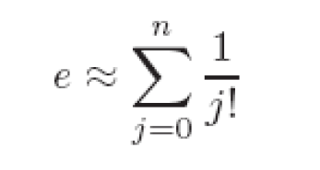
L’usuari introduirà fins quin terme cal calcular (és a dir el valor de n), i el programa anirà mostrant els valors que es vagin obtenint. Per exemple, si n val 5, la sortida del programa serà:
0: 1.000000
1: 2.000000
2: 2.500000
3: 2.666667
4: 2.708333
5: 2.716667
/
- A la botiga dels germans Pastafullada és tradició presentar les llaunes de conserva apilades triangularment. Per exemple, sis llaunes es posen com:
*
* *
* * *
Els germans tenen grans problemes per fer les comandes de llaunes. Fixeu-vos que no tot nombre de llaunes pot apilar-se triangularment:
per exemple, 8 llaunes no poden apilar-se triangularment. Es demana que dissenyeu un algorisme que, donat un número natural, determini si representa un nombre adequat per muntar piles triangulars.

- Dissenyar un algorisme que visualitza la taula de multiplicar de l'1 al 9 dels 10 primers números naturals.

- Dissenyar un algorisme que mostri els números parells entre el 100 i 1, de forma descendent. Utilitzar una estructura repetitiva Per a. Compte!! L’estructura per – fiper va d’un valor inicial sempre menor o igual a un final.

- Escriure un algorisme per a aconseguir la següent sortida de números:
1 22 333 4444 55555 ............... des de l'1 fins a 50.
(Es tracta d’imprimir un número tantes vegades com ell mateix indica)

- Dissenyar un algorisme per a obtenir la següent successió de números:
1 4 9 16 25 ..................... 400
que s’obtenen de la forma següent:
1= 1 4=2+2 9= 3+3+3 16= 4+4+4+4 25= 5+5+5+5+5 .....
No s’utilitzaran els operadors aritmètics de la multiplicació i de la potenciació.

- Dissenyar un algorisme per calcular la suma dels nombres parells compresos entre 300 i 1232.

- Decidir si una seqüència de caràcters llegida del teclat i acabada en ‘.’ conté els parèntesis ben emparellats. Exemple:
Entrada | Sortida
Per exemple (així) si que funciona. | El text té els parèntesis ben emparellats
Un (segon exemple. | El text no té els parèntesis ben emparellats
Un ) altre exemple. | El text no té els parèntesis ben emparellats

- Dissenyar un algorisme que mostri per pantalla la següent imatge:
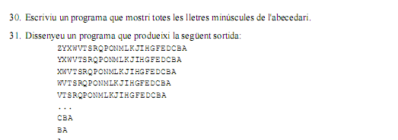
- Dissenyar un algorisme que produeixi la següent sortida donat el valor n per part de l’usuari:
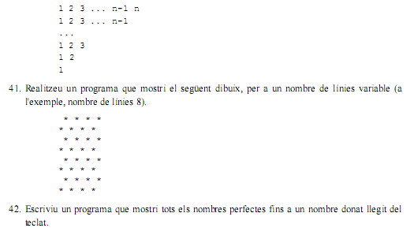
- Dissenyar un algorisme que mostri el següent dibuix, per un nombre de línies variable que ens donarà l’usuari. En aquest exemple el nombre és 8.
- Dissenyar un algorisme que serveixi per visualitzar cadascuna de les següents imatges:
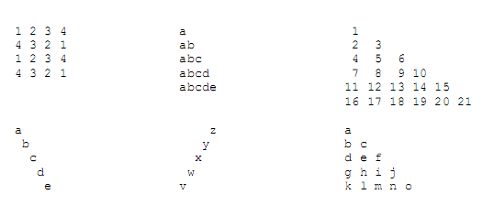
En l’algorisme cal fer ús d’estructures repetitives, una o varies.

- Dissenyar un algorisme que mostri per pantalla els nombres primers que hi ha entre el 1000 i el 2000.

- Escriure un programa que mostri per pantalla una piràmide de dígits com la que es mostra a la figura següent, prenent com a entrada el nombre de files que ha de tenir:
1
1 2 1
1 2 3 2 1
1 2 3 4 3 2 1
1 2 3 4 5 4 3 2 1
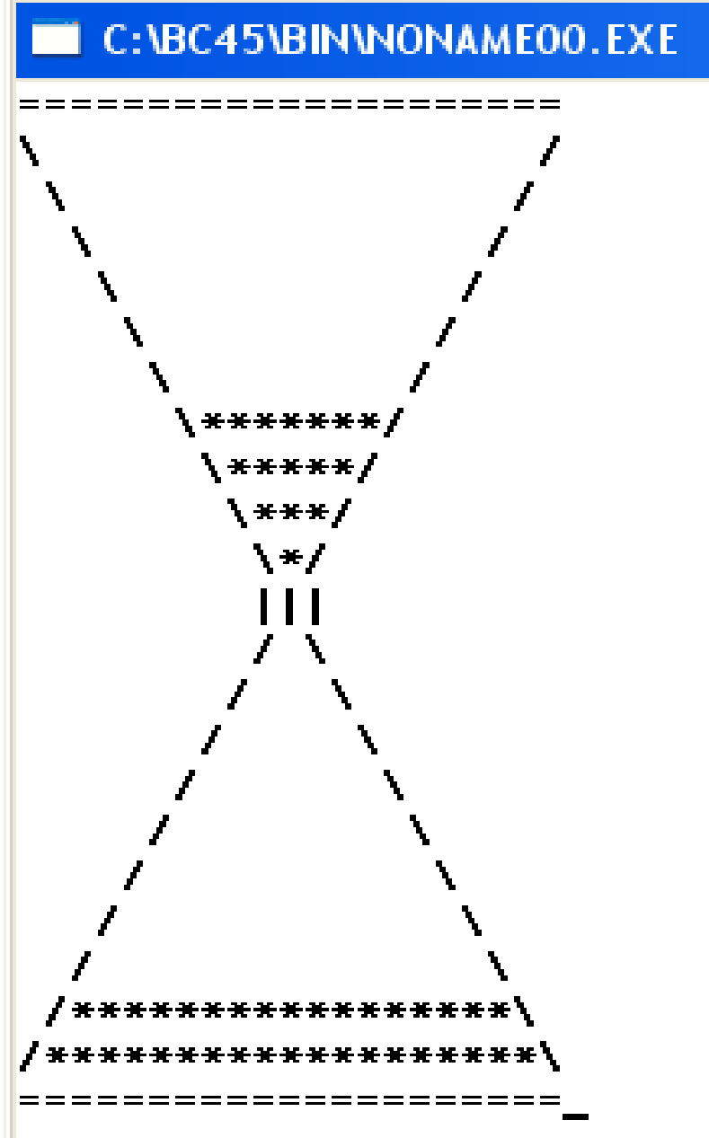 | - Donades l’alçada de sorra en la part superior i l’alçada de la sorra en la  part inferior, cal dibuixar un rellotge de sorra com el que es  mostra a la figura de l’esquerra.  L’AMPLADA de la part superior és de 19 caràcters ( el nombre de  caràcters que queden entre ‘\’ i ‘/’ ) Useu una constant per a definir-la.  L’AMPLADA pot ser ajustada a qualsevol valor SENAR.  Observeu que l’amplada del rellotge es decrementa en 2 caràcters a cada  línia, i el nombre de línies que ocupa cada meitat (sense contar el centre i la  tapa ) és de:  liniesOcupades = (AMPLADA-1) /2 + 1  En la figura de l’esquerra les entrades són : liniesSorraSuperior = 4 i  liniesSorraInferior = 2.  Crear una petita animació de forma que tota la sorra del rellotge estigui inicialment a dalt. Fer que a cada pulsació d’una tecla, el rellotge es redibuixi amb una línia menys de la part superior i una més inferior, fins que s’esgoti la de la part superior.

- Dissenyar un algorisme que ens permeti dibuixar amb asteriscs la funció  12*cos( 2*pi*x / 40):  - Primera representació: Cada columna incrementa en 1 el valor x. Cada fila incrementa en 1 el valor y. S’ha usat la línia 14 com a y=0, i la columna 0 com x=0  - Segona representació: Usant asteriscs, i omplint els espais buits: | 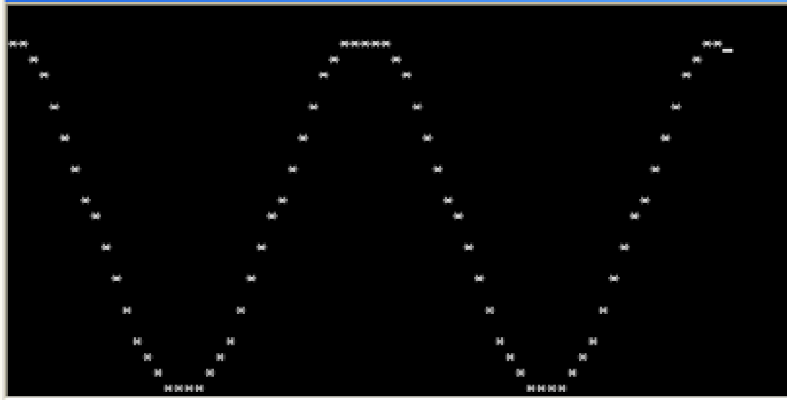

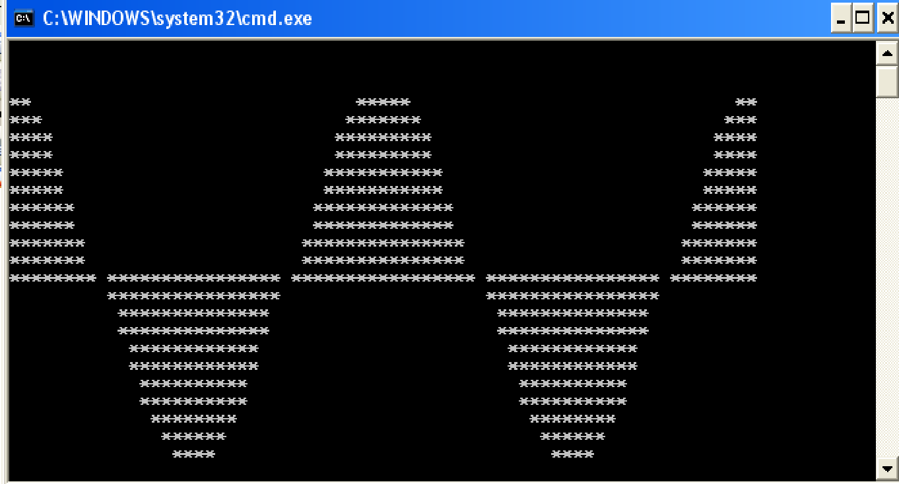

- Dissenyar un programa amb les següents entrades:
• un any determinat ( p.ex.2006 )
• el dia de la setmana en que va començar ( en format numèric, 1 pel dilluns, 2 per dimarts,
etc. )
La sortida del programa serà un calendari per pantalla que mostrarà una capçalera per a cada mes, i separarà els dies per setmanes. A continuación hi ha un exemple per l’any 2006, que va començat en dilluns. ( La sortida no ha de ser en columnes, sinó tot seguit, dia rera dia )
=======  Gener  ------------  Dia 1: Dilluns  Dia 2: Dimarts  Dia 3: Dimecres  Dia 4: Dijous  Dia 5: Divendres  Dia 6: Dissabte  Dia 7: Diumenge  ------------  Dia 8: Dilluns  Dia 9: Dimarts  Dia 10: Dimecres  Dia 11: Dijous  Dia 12: Divendres  Dia 13: Dissabte  Dia 14: Diumenge  ------------ | Dia 15: Dilluns  Dia 16: Dimarts  Dia 17: Dimecres  Dia 18: Dijous  Dia 19: Divendres  Dia 20: Dissabte  Dia 21: Diumenge  ------------  Dia 22: Dilluns  Dia 23: Dimarts  Dia 24: Dimecres  Dia 25: Dijous  Dia 26: Divendres  Dia 27: Dissabte  Dia 28: Diumenge  ------------ | Dia 29: Dilluns  Dia 30: Dimarts  Dia 31: Dimecres  =======  Febrer  ------------  Dia 1: Dijous  Dia 2: Divendres  Dia 3: Dissabte  Dia 4: Diumenge  ------------  Dia 5: Dilluns  Dia 6: Dimarts  Dia 7: Dimecres  Dia 8: Dijous  Dia 9: Divendres  Dia 10: Dissabte  Dia 11: Diumenge  ------------ | Dia 12: Dilluns  Dia 13: Dimarts  Dia 14: Dimecres  Dia 15: Dijous  Dia 16: Divendres  Dia 17: Dissabte  Dia 18: Diumenge  ------------  Dia 19: Dilluns  Dia 20: Dimarts  Dia 21: Dimecres  Dia 22: Dijous  Dia 23: Divendres  Dia 24: Dissabte  Dia 25: Diumenge  ------------  .  .  .

- Un àrbitre de tenis demana un “programet” per a portar els punts de cada jugador.
La interacció amb l’usuari és molt simple. Quan el programa s’inicia, demana a l’àrbitre a quants sets serà el partit, si a 3 o a 5 sets.
Posteriorment es mostra el marcador de partit a 0:

PARTIT | Jugador 1 | Jugador 2
Comptador de sets | 0 – 0
Comptador de jocs (SET ACTUAL) | 0 – 0
Joc actual | 0 – 0

Un cop arribats a aquest punt, el programa només respon a dues tecles: 1 i 2. Cadascuna d’elles indica que un dels jugadors ha marcat un punt ( 1 i 2 respectivament ). El programa haurà d’actualitzar el marcador de forma adequada.

- Primera versió. Quan un joc s’inicia, els jugadors comencen 0 a 0. Per a cada punt marcat, el comptador de joc va passant pels valors: 0, 15, 30, 40 i joc . El primer que arriba a joc és qui s’emporta el joc actual. El programa avisarà a l’arbitre i esperarà que polsi una tecla per continuar. Un cop premuda, es tornen a a zero les puntuacions i s’incrementa el comptador de jocs del set actual.

Quan un jugador arriba a 6 jocs, guanya el set, incrementant-se de la mateixa manera el comptador de sets, i posant-se a zero el comptador de jocs i punts.
El primer jugador que guanya el nombre de sets indicat per l’àrbitre al iniciar el joc, guanya el partit. El programa ho haurà d’indicar sota el marcador: “El jugador X ha guanyat”, i el programa finalitzarà.

- Segona versió. Es tracta d’una ampliació del programa anterior per a que tingui en compte que si els dos jugadors arriben a 40 ( iguals o deuce en anglès ), es continua jugant fins que algun jugador assoleix dos punts d’avantatge. L’escala de puntuació canvia i es converteix en deuce ( iguals ) , avantatge ( advantage o 1 de diferència ), joc ( 2 de diferencia 🡪 guanya el joc)
 | Marcador
Per exemple: imaginem que els jugadors van 30-40.
Si el jugador 1 marca, igualem a 40, per tant canviem de mode de puntuació i el marcador serà iguals. | iguals
Si marca ara el jugador 2, ell anirà per davant: | avantatge 2
Ara marca l’1, i torna a empatar | Iguals
Ara marca el 2, torna a l’avantatge | avantatge 2
Torna a marcar, i s’emporta el joc | Joc

- Tercera versió. En el cas dels sets, si els jugadors arriben al final d’un set determinat empatats a 5 jocs, es canvia la regla i en comptes d’aconseguir el set el primer que arriba a 6, o fa el que primer arriba a 7 jocs.

Si es torna a empatar a 6 jocs, es juga un joc especial anomenat Tie-break ( o desempat ), on es juga al millor de 7 punts, amb una diferència de 2 punts com a mínim. Si s’arriba a empatar a 6 punts, es continuarà jugant més enllà dels 7 punts, fins que la diferència sigui de dos punts com a mínim.

- Dissenyar un programa que permeti llegir pel teclat un número romà, i ens retorni el valor numèric decimal.
- Llegirem la pulsació de cada tecla amb getch().
- Només admetrem els símbols I, V, X, L, C, D, M. ( o l’equivalent en minúscules )
- Les altres tecles polsades seran ignorades.
- Cada cop que llegim una tecla vàlida, mostrarem el símbol en pantalla ( sempre en majúscules )
- Quan l’usuari premi ENTER ( busqueu-ne el codi ASCII ), atureu el procés i mostreu el número decimal equivalent.

Per a començar es farà un converso senzill, que apliqui les normes bàsiques (n’hi ha forces més):
cada lletra té el seu pes. Per saber el valor decimal del número cal sumar els valors individuals de cadascun dels símbols romans
en el cas de que un símbol de menor valor estigui a l’esquerra d’un de major valor, aquest RESTARÀ en comptes de sumar.
no és possible que V, L i D estiguin a l’esquerra d’un valor major ( no poden restar)
no és possible repetir el símbol V, L i D

Símbol | I | V | X | L | C | D | M
Valor | 1 | 5 | 10 | 50 | 100 | 500 | 1000

Taules

- Fer un programa que creï un array de 6 números reals, amb els següents valors: 2,3 5,6 7,2 5,0 3,0 2,1. A continuació:
a) Mostrar tots els valors del array per pantalla
b) Mostrar els valors però ara en ordre invers
c) Modificar el 7,2 i poseu-hi un 6
d) Llegir un número del teclat i desar-lo a sobre del quart element 4 ( el 5,0 )
e) Mostrar els valors a les posicions PARELLS (per l’usuari 2,4,6, no les físiques) de l’array
f) Mostrar els valors a les posicions SENAR(per l’usuari) de l’array

- Bucles basats en 0 ó en 1? Explica la llegenda que una professora, acostumanda a programar amb Quick Basic, escrivia els bucles de C basats en 1 en comptes de 0:
Bucle basat en 1
for (int i=1; i <= count; i++)
Mentre que la resta del món mundial els feia basats en 0:
Bucle basat en 0:
for (int i=0; i < count; i++)
Preguntes:
- El bucle basat en 1, fa el mateix número d'iteracions que el bucle basat en 0?
- Si fan el mateix número d'iteracions, per que en C és més interessant basar en 0 els bucles que recorren arrays? Posa un exemple.

- Dissenyar un programa que demani a l’usuari una llista d’imports ( en euros ). Després d’introduir cada xifra, es demanarà si es vol continuar inserint números o no ( ‘s’ o ‘n’ ).
Evidentment, no es pot deixar que l’usuari introdueixi més números que la capacitat màxima de la taula.
Un cop finalitzat el procés d’inserció, el programa mostrarà el informe següent:
a) Número de xifres introduïdes
b) Suma i mitjana de tots els valors.
c) Variància, usant la següent fórmula:
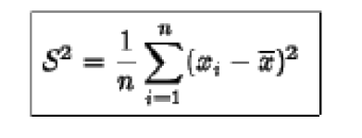
d) Quantitat de nombres negatius
e) Reemplaçar els números negatius pel seu valor absolut ( valor sense signe )
f) Mostrar la taula resultant

- Dissenyar un algorisme que, donada una seqüència d’enters acabada en zero, en calculi la mitjana aritmètica i comprovi si hi ha algun element que coincideixi amb aquest valor. El zero no compta en els càlculs. Exemple: en la seqüència 2 1 3 0 la mitjana és 2 i per tant sí que existeix el valor a la seqüència (es troba a la primera posició).

- Dissenyar un algorisme que llegeixi una seqüència de 30 números reals, corresponents a unes temperatures diàries d’un mes, i digui quines són extremadament baixes. S’entén que una temperatura és extremadament baixa si està més de 10 graus per sota de la mitjana.

- Dissenyar un algorisme que, donada una seqüència d’enters acabada en −300, corresponents a una sèrie de temperatures, digui quines són normals, si s’entén com a normals les temperatures que no difereixen en més de 5 graus de la mitjana.

- Dissenyar un algorisme que, donada una seqüència d’enters (no ordenada) acabada en zero, digui si el darrer element (el que va just abans del zero) ha aparegut en alguna posició prèvia.

- Dissenyar un algorisme que, donada una seqüència d’enters acabada en zero, digui quins són múltiples del darrer valor (el que va just abans del zero).

- Un programa demanarà a l’usuari que introdueixi números sencers positius per teclat. El procés d’entrada s’aturarà quan introdueixi un número negatiu (que no serà considerat pel procés posterior)
La sortida del programa ha de mostrar cadascun dels números introduïts, i al costat, el número de cops que ha estat introduït ( les repeticions ).
P.ex. per l’entrada 1,3,5,2,7,3,1,5,3 la sortida podria ser així:
1 🡪 2 cops
2 🡪 1 cop
3 🡪 3 cops
5 🡪 2 cops
7 🡪 1 cop

- Dissenyar un algorisme que, donada una sèrie de notes (valors enters entre 0 i 10, sense decimals) acabada en −1, digui quina és la nota que surt més vegades.

- Un professor pren mesures de les alçades dels alumnes de la seva classe. Per a cadascun dels 10 alumnes, fa una medició al gener i una altra al juny. Dissenyar un programa que ens permeti introduir els 10 valors d’alçada de la primera mesura i, posteriorment, els 10 valors de la segona mesura.
El programa mostrarà un llista del creixement experimentat per a cada alumne.

- Un programa per a fer votacions permet entrar per teclat i guardar 6 vots (valors numèrics sencers ) a una taula. El programa força que cada vot sigui una xifra del 0 al 10, i no admet votacions repetides.
A continuació, el programa mostra quina és la millor puntuació, la pitjor, i en quina posició de la taula està situada cadascuna d’aquestes. Per exemple, per a l’entrada { 1,2,4,3,6,5 }, la sortida és:
MAX: 6 punts ( posició 4)
MIN: 1 punt ( posició 0)
Per acabar, el programa descarta la puntuació més alta i la més baixa. Això fa copiant els valors intermedis a una nova taula de 4 posicions. Mostra els quatre valors seleccionats per pantalla. Finalment la puntuació final és la mitja dels valors intermedis, que es mostra per pantalla.

- Dissenyar un algorisme tal que, donada una seqüència de números enters acabada en 0, determini si hi ha algun número repetit.

- Usar l’algorisme del sentinella per a fer un programa que permeti anar escrivint un text i que mantingui un recompte de totes les lletres introduïdes.
El text es donarà per acabat quan l’usuari premi el caràcter ‘.’ (punt). En aquest moment es mostrarà l’informe en pantalla:
Lletra ‘a’: 34 ocurrències
Lletra ‘b’: 2 ocurrències...

- Dissenyar un algorisme que, donada una sèrie de valors d’un dau (valors enters entre 1 i 6) acabada en 0, calculi la proporció d’aparicions de cada valor.
Pot ser molt útil fer la inserció dels valors amb l’ús de la generació aleatòria vista anteriorment. (rand)
Per exemple, si la seqüència és 6 6 1 2 4 4 5 3 0 el resultat ha de ser
Valor Proporció
---- ---------
1 0,125
2 0,125
3 0,125
4 0,25
5 0,125
6 0,25

- Dissenyar un algorisme que, donada una seqüència de números enters que pot contenir valors repetits i està acabada en zero, digui si el darrer valor (el que va just abans del zero) és el “número més popular”. S’entén com a “número més popular” un valor que surt més de la meitat de vegades.

- Sigui a una taula d’enters de N posicions que pren només els valors 0 i 1.
Es diu que un segment de a està balancejat si té el mateix nombre de zeros que de uns. Cal escriure un algorisme que calculi la longitud màxima dels segments balancejats de a.
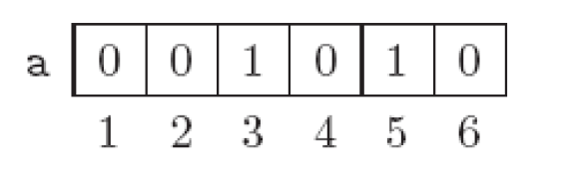
Els segments (grups d’elements consecutius) de a són:
començant a la 1a posició
0  0 0  0 0 1  0 0 1 0  0 0 1 0 1  0 0 1 0 1 0 | 1 zero, 0 uns  2 zeros, 0 uns  2 zeros, 1 u  3 zeros, 1 u  3 zeros, 2 uns  4 zeros, 2 uns
començant a la 2a posició
0  0 1 balancejat, longitud 2  0 1 0  0 1 0 1 balancejat, longitud 4  0 1 0 1 0 | 1 zero, 0 uns  1 zero, 1 u  2 zeros, 1 u  2 zeros, 2 uns  3 zeros, 2 uns
començant a la 3a posició
1  1 0 balancejat, longitud 2  1 0 1  1 0 1 0 balancejat, longitud 4 | 0 zeros,1 u  1 zero, 1 u  1 zero, 2 uns  2 zeros, 2 uns
començant a la 4a posició
0  0 1 balancejat, longitud 2  0 1 0 | 1 zero, 0 uns  1 zero, 1 u  2 zeros, 1 u
començant a la 5a posició
1  1 0 balancejat, longitud 2 | 0 zeros, 1 u  1 zero, 1 u
començant a la 6a posició
0 | 1 zero, 0 uns

Resposta: 4

- Considerar el següent enunciat:
“Donada una seqüència d’enters, determinar quants d’ells són superiors a tots els que els precedeixen”. Cal fer servir taules per resoldre aquest problema? (suposar que la seqüència només es pot llegir una vegada)

- Considerar el següent enunciat:
“Donada una seqüència d’enters, trobar els dos números més “propers” (aquells que la seva diferència sigui mínima, sense que necessàriament hagin d’anar consecutius en la seqüència)”.
És necessari emprar taules per resoldre aquest problema? (suposar que la seqüència només es pot llegir una vegada)

- Dissenyar un algorisme que, donada una seqüència de 10 enters que representen els vots dels 10 partits que han participat en unes eleccions, llisti el percentatge de vots que ha obtingut cadascun dels partits.

- Dissenyar un algorisme tal que, donades dues sèries estrictament creixents de números enters, calculi el nombre de valors (diferents) que apareixen en les dues. Cal suposar que les dues sèries acaben en zero i que estan una a continuació de l’altra, és a dir: a1, a2, . . ., an, 0, b1, b2, . . ., bm, 0. És a dir, els valors que apareixen en la primera sèrie però no a la segona sèrie, o bé a l’inrevés, valors que apareixen a la segona sèrie i no a la primera.
- Dissenyar un algorisme tal que, donades tres sèries creixents d’enters (acabada cadascuna en 0 i situades una després de l’altra) que tenen com a mínim un element comú, calculi el mínim comú, és a dir, el valor més petit que estigui en les 3 sèries.

Entrada:
9 2 4 -2 16 6 0 12 23 4 -7 0 24 1 16 4 2 5 0
Sortida:
El mínim comú és: 4

- Dissenyar un fragment d’algorisme que inverteixi el contingut d’una taula d’enters indexada des de 0 fins a un cert N-1, sense fer servir cap taula auxiliar. Afegiu les definicions i declaracions necessàries. La taula té una dimensió MAX, la quantitat d’elements útils és N-1.

- Suposar una taula t amb qt elements, la taula té dimensió MAX, suposem que els elements són de tipus enter i que no hi ha valors repetits.
Cal dissenyar la part de l’algoritme que permet esborrar el valor que indiqui l’usuari.
Pot donar-se el cas que el valor no estigui a la taula, cal informar del fet a l’usuari.

- Dissenyar un algorisme que, donada una sèrie de notes (valors enters entre 0 i 10, sense decimals) acabada en −1, digui quantes notes de cada valor hi ha

- Crear un programa per a gestionar el sistema de préstecs d’una biblioteca. La interfície gràfica donarà quatre opcions:
a) introduir nou llibre: aquesta opció demanarà un nou codi de llibre, que serà disponible al préstec tan bon punt s’ha registrat. El codi de llibre no ha d’existir, i si es dóna el cas s’avisarà que el llibre ja està registrat.
b) Fer préstec: es demanarà un codi de llibre. Si el llibre no està en préstec, es mostrarà un missatge conforme està disponible, i es preguntarà si es vol agafar en préstec. En cas afirmatiu, es marcarà el llibre com agafat.
Per altra banda, si el llibre demanat ja estava agafat, el programa avisarà de que ja està en préstec.
Com a últim cas, potser s’ha introduït un codi de llibre que no existeix. Si és així, el programa mostrarà un missatge d’error.
c) Tornar llibre: es demanarà un codi de llibre que es desitja tornar. Si el llibre no estava en préstec o no existeix, es mostrarà un missatge d’error adequat.
d) Veure llibres: Aquesta opció mostrarà tots els codis de llibre existents, i si estan o no disponibles:

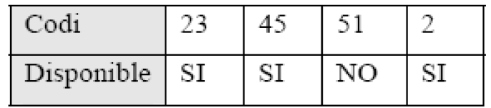
e) Sortir: Finalitza el programa.

- Ampliar el programa de la biblioteca, aquest cop assumint que de cada llibre es poden tenir diferents exemplars. Així, quan s’insereix un nou codi de llibre, també cal indicar el nombre d’exemplars disponibles.
Amb aquesta modificació, el préstec haurà de tenir en compte que es disposa de més d’una unitat!

- Un programa permetrà introduir caràcters ( un rere l’altre, usant llegir_tecla/getch() ). La introducció del text s’acabarà amb el caràcter ‘.’ (punt)
El programa ha d’indicar quants cops s’ha introduït la partícula “JAI”. Caldrà que la partícula “JAI” buscada estigui dins d’una taula de caràcters, i que l’algorisme pugui funcionar fàcilment amb una altra partícula qualsevol (de diferent longitud i contingut).

- Fer un programa que permeti crear una aposta de la loteria primitiva. L’usuari anirà introduint els diferents valors quan ell vulgui, fins a completar-ne els 6 requerits. El programa tindrà el següent menú:
Aposta actual: <no definida> o (23,32,1)
a) afegir números a la aposta
b) esborrar números de la aposta

La línia “aposta actual” mostra el missatge “no definida” quan l’aposta està buida, o la llista de valors de l’aposta en el cas que hi hagi algun valors definit.
• Quan l’usuari entri a l’opció a), es mostrarà per pantalla l’aposta actual i es demanarà a l’usuari que introdueixi una xifra més.
o Quan es llegeixi la xifra, si NO està repetida, s’inserirà a l’aposta.
o Si s’arriba a l’opció a) tenint l’aposta completa, abans de demanar el número a l’usuari, es mostrarà un missatge “Aposta completa” i es tornarà al menú.
• Per l’opció b) es mostrarà de nou l’aposta, a la part superior de la pantalla. Per exemple:

APOSTA 2 34 35 12

La màquina demanarà quina xifra es vol esborrar, i un cop introduïda es buscarà per la taula i
s’esborrarà. En cas d’introduir una xifra no existent, es mostrarà un missatge d’error i es tornarà al
menú.

- Millorar l’anterior programa per aconseguir que la inserció de noves xifres no es faci al final de l’aposta, sinó que s’insereixin els nombres per ordre.
Per exemple, si l’aposta actual és ( 3, 35, 39 ) i es vol inserir un 14, s’ha d’inserir entre el 3 i el 35:
(3,14,35,39)

- Fer un programa que llegeixi un número binari de 8 dígits, usant llegir_tecla/getch() per a cada xifra. Només acceptarà “0” i “1”. El número binari es desarà a una taula de sencers.
L’objectiu del programa és multiplicar per 2 el número llegit i mostrar el resultat (en binari).
Recordar que multiplicar per 2 en binari és desplaçar la xifra a l’esquerra, posant un zero al bit menys significatiu. Mirar l’exemple de la figura:
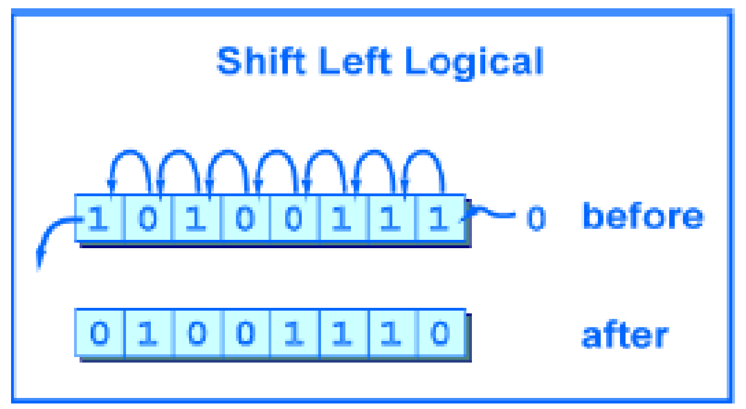
NOTA: Aquest sistema funciona bé sempre i quan el dígit més significatiu no estigui a 1, doncs llavors es desborda la capacitat de l’array.

- Fer un programa que llegeixi un número binari i calculi el seu valor en decimal.
• Llegir cada xifra amb getch(), quan es faci ENTER es dona el número per acabat, i començaran els càlculs
• Cada xifra binària ( 0 o 1 ) es desarà a una taula de sencers.
• Recordar que en la conversió a número decimal cada xifra té un pes, i que el càlcul necessari és el descrit a la figura següent:
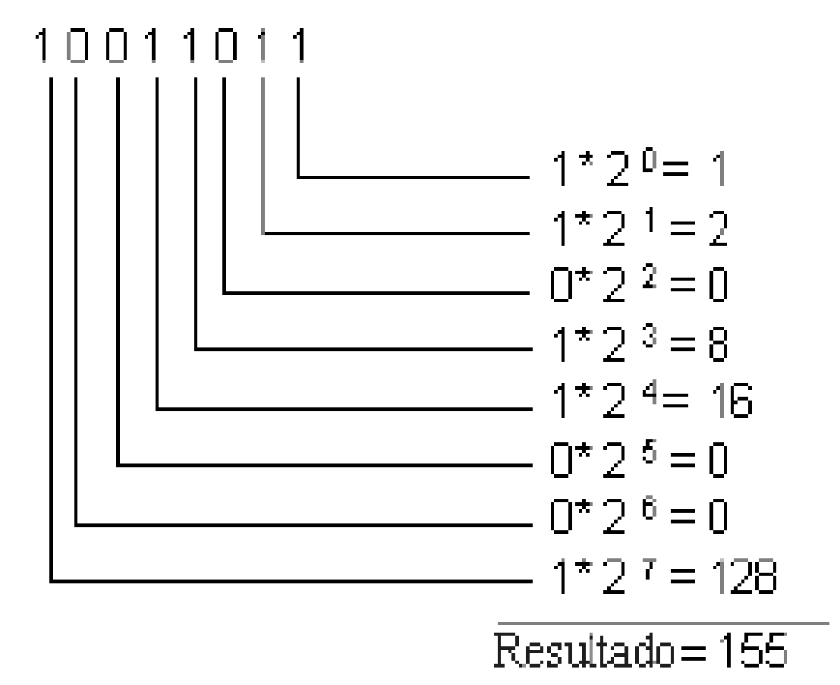

NOTA: Pensar una forma senzilla d’anar generant les potencies de dos per cada dígit.

- Donada una taula de números reals (inicialitzar-la a plaer), fer un programa que faci gràfics usant caràcters de la forma següent:

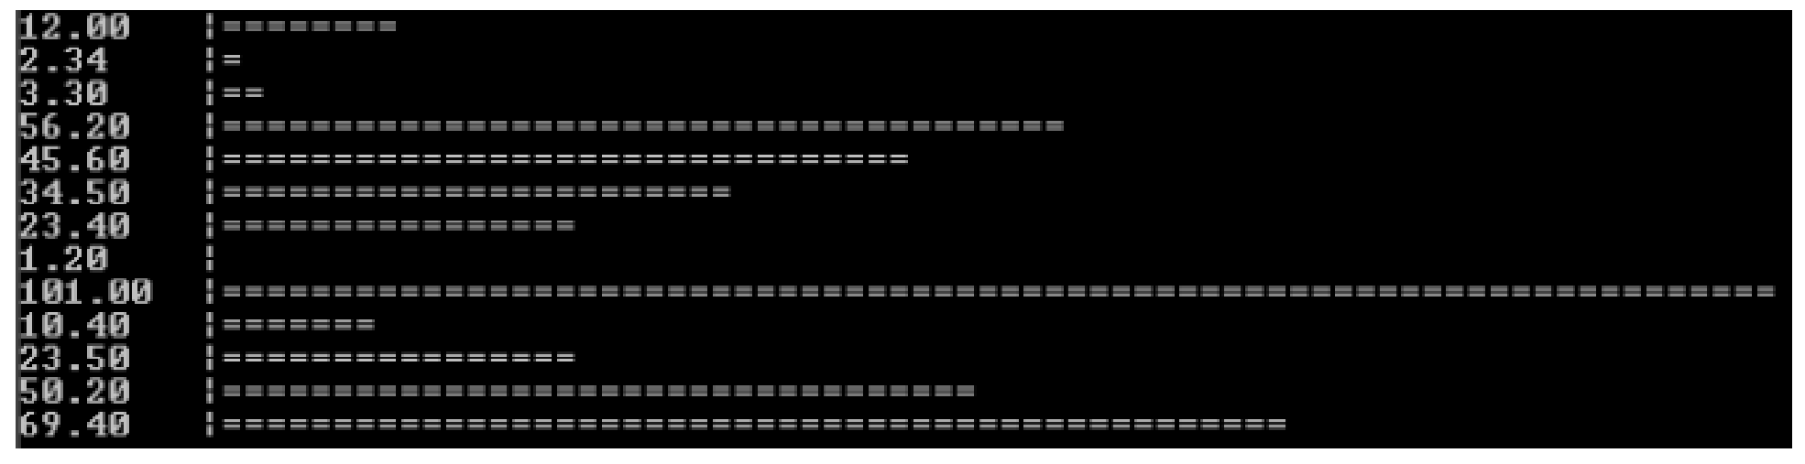
Primer de tot, el programa necessita determinar el valor màxim contingut a la taula. Aquest es farà servir com a referència, doncs serà el valor pel qual la barra ocupa tota l’amplada de pantalla.(70 caràcters)
Per la resta de valors, la longitud de la barra corresponent es determinarà fent una regla de tres, en relació al màxim:
Longitud_barrai = truncar[ 70 *( valor i / valor màxim ) ]
On 70 és el nombre màxim de caràcters que es podene dibuixar en una línia, seran els que prendrà el valor màxim.

- (DIFICIL) Reescriure el programa anterior, però usant barres verticals en comptes d'horitzontals:
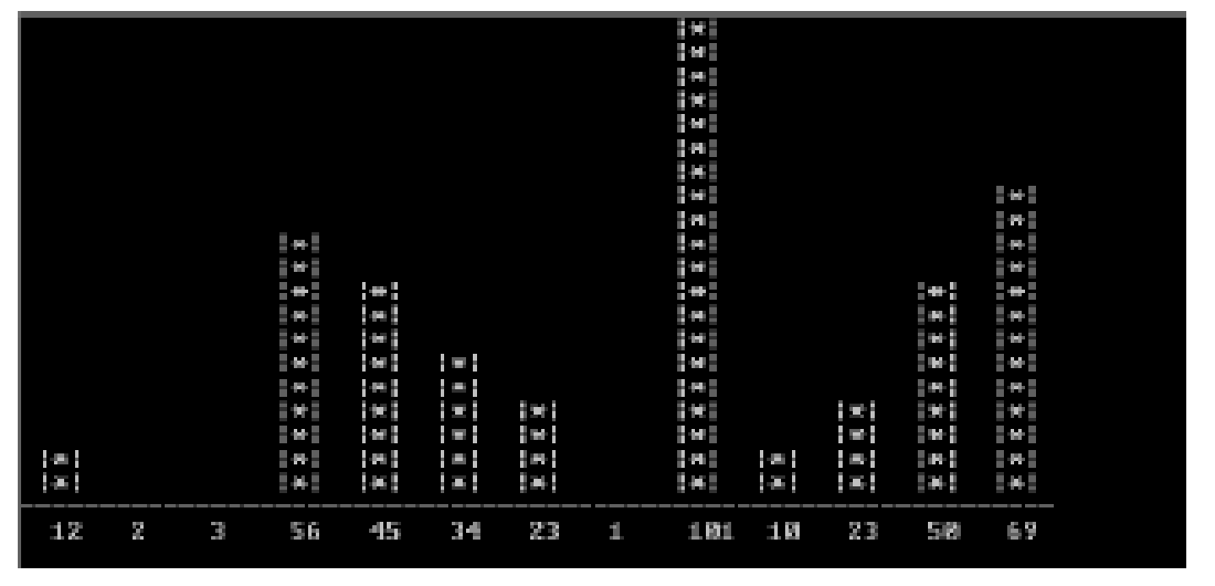

- Que fa el següent programa? (pensar-ho sense provar-ho en un compilador)

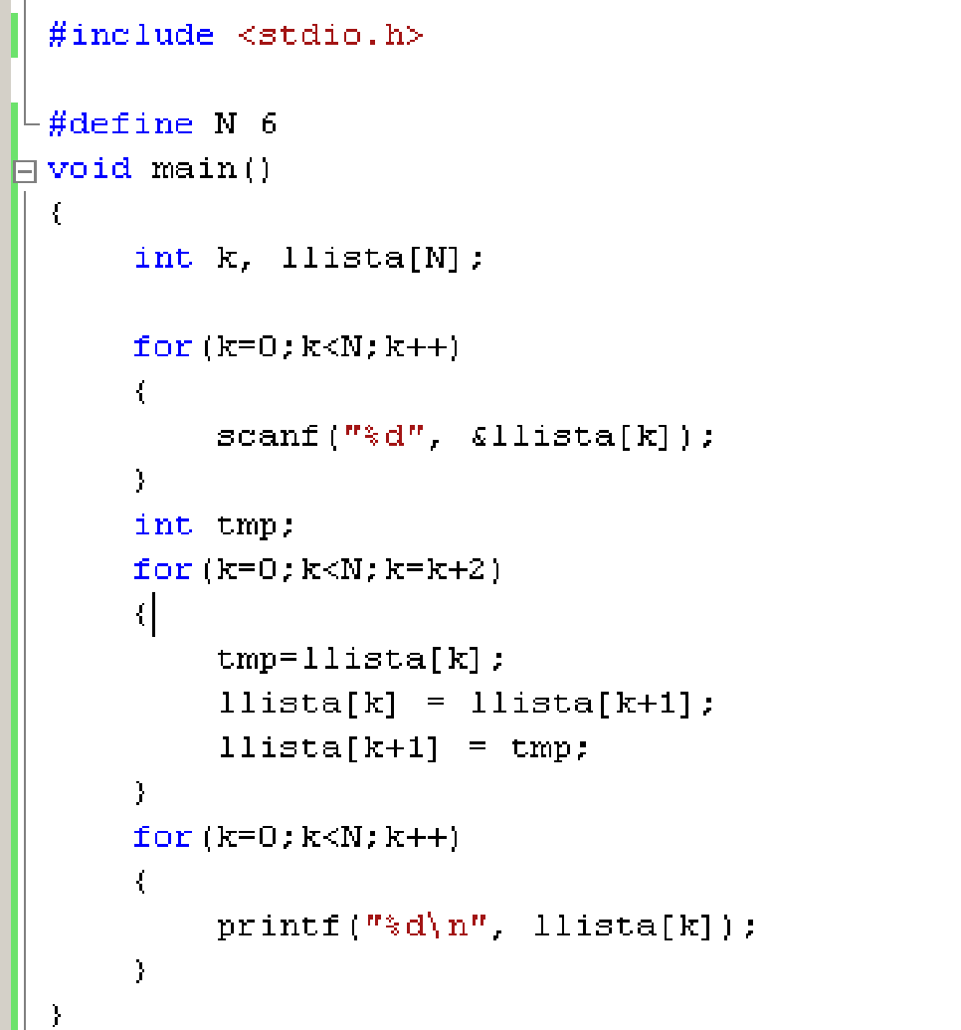

- Inicialitzar una taula de sencers, de capacitat MAX=200, amb els següents valors:

0 | 1 | 2 | 3 | 4 | 5 | 6 | 7 | 8 | 9 | 10 | 11 | 12 | 13 | 14 | 15
72 | 6 | 97 | 8 | 109 | 12 | 111 | 10 | 32 | 4 | 108 | 2 | 111 | 14 | 110 | -1

Construir un programa que descodifiqui el missatge ocult en aquesta taula sabent que :
Els valors de la taula van per parelles. Cada parella té el significat següent:
- el primer element de la parella és el codi ASCII d’una lletra de l’abecedari. Per exemple, 74=>’H’
- el segon element indica l’índex de la següent parella que cal llegir. Si l’índex és -1, s’atura el procés.
Seguint aquestes instruccions, mostrar per pantalla les lletres que es van trobant, seguint l’ordre indicat.

- A una ferreteria s’emmagatzemen les factures dins d’una taula. La taula té el següent format:
… | CODI  FACTURA  N | NUMERO  DE  LÍNIES  DE  FACTURA  N | IMPORT  1ª LINIA | ....varies  cel·les....... | IMPORT  última  LINIA | CODI  FACTURA  n+1 | NUMERO  DE  LÍNIES  DE  FACTURA  n+1 | …

Crear una taula de mida MAX_NUMEROS = 100, inicialitzar-la amb els següents valors:

4123 | 3 | 23 | 41 | 12 | 5532 | 4 | 32 | 3 | 12 | 4

Declarar una variable qFactures i donar-li el valor 2 ( hi ha dues factures )
Amb aquestes dades definides, crear l’algorisme per mostrar per pantalla cadascun dels codis de factura i l’import total de la factura ( que és la suma dels imports de les seves línies )

- El sumometre: El sumometre serveix per saber si la suma de la meitat superior d’un vector suma exactament el mateix que la meitat inferior.
Si la quantitat de valors en el vector és imparell, el valor del centre no es té en compte.
Per exemple si tenim el següent vector:
4 | 2 | 0 | 5 | 1 | 8 | 2 | 1 | 0
El sumometre indica un 0 (les dues parts sumen el mateix)
Si el vector és:
4 | 2 | 4 | 5 | 1 | 8 | 2 | 1 | 0
El sumometre indica un 1 (perquè la part superior suma més que la inferior)
Si el vector és:
4 | 2 | 0 | 5 | 1 | 8 | 10 | 1 | 0
El sumometre indica un -1 (perquè la part superior suma menys que la inferior)

- El cercle d’autoestima: Omplir aleatòriament un vector de 20 elements (enters de 1 a 10) que simbolitzen l'autoestima de les 20 persones d'un grup.

Es demana determinar les persones que tenen una autoestima més baixa que els seus veïns.
Cal suposar que la primera posició és veïna de la darrera com si estiguessin ballant una sardana en cercle, com els números d’un rellotge.

Exemple:
7 | 3 | 7 | 1 | 5 | 6
4 | 0 1  19 | 2 | 3 | 4 5  6 | 8
4 | 18 | POSICIONS |  | 7 | 4
2 | 17 |  |  | 8 | 3
7 | 16  15 14 | 13 | 12 | 9  11 10 | 9
1 | 6 | 2 | 10 | 4 | 5

En aquest exemple, els elements que tenen l’autoestima més baixa que els seus veïns són:
L’element de la posició 17 (2)
L’element de la posició 15 (1)
L’element de la posició 13 (2)
L’element de la posició 11 (4)
L’element de la posició 8 (3)
L’element de la posició 3 (1)
L’element de la posició 1 (3)
- Determinar quants elements tenen el mateix nivell d’autoestima que els seus oposats. L’oposat d’una persona és la que queda davant seu en el cercle.
En el mateix exemple que abans:
7 | 3 | 7 | 1 | 5 | 6
4 | 0 1  19 | 2 | 3 | 4 5  6 | 8
4 | 18 | POSICIONS |  | 7 | 4
2 | 17 |  |  | 8 | 3
7 | 16  15 14 | 13 | 12 | 9  11 10 | 9
1 | 6 | 2 | 10 | 4 | 5

L’element de la posició 0, el seu oposat, és el que hi ha a la posició 10,
L’element de la posició 1, el seu oposat és el 11,
L’element de la posició 2, el seu oposat és el 12,
L’element de la posició 3, el seu oposat és el 13,
El 4 el 14, el 5 el 15, el 6 el 16, el 7 el 17, el 9 el 18, el 9 el 19 i ja està. Ja que la relació d’oposat és recíproca.

Per tant, el número d’oposats amb el mateix nivell d’autoestima és: 0

Cadenes

- Demanar una frase a l’usuari ( acabada amb “enter-return-intro” ) :
a) indicar la longitud de la frase
b) mostra la frase per pantalla de la forma següent:
-->[ <aquí va la frase> ] <--
c) Reemplaçar totes les vocals per la vocal posterior. A 🡪 E, E🡪I, I🡪O, O🡪U, U🡪A.
(tenir en compte les minúscules també ! ), i mostrar la cadena resultat.

- Donades dues frases introduïdes per l’usuari, concatenar la primera amb la segona frase. S’ha de fer de dues formes:
a) Manualment, treballant sobre les taules.
b) Usant la funció adequada

- Donada una frase llegida del teclat, comptar quantes paraules conté. Per a comptar paraules, cal mirar quantes vegades es detecta un inici de paraula.
INICI DE PARAULA: caràcter( lletra/numero) a l’ inici de la cadena de text (posició zero) o a qualsevol altre posició precedida d’un espai, tabulador o signe de puntuació ( punt, coma, punt i
coma o dos punts).

- Donades dues paraules introduïdes per l’usuari, crear un programa que les compari i digui
quina és major, menor o si són iguals des del punt de vista alfabètic. Fer el programa de dues maneres:
- usant una funció directa
- crear l’algorisme manualment

- (Llenguatge C) Fer un programa que llegeixi una frase pel teclat i tot seguit faci un efecte d’scroll horitzontal usant el text donat, al estil dels displays digitals dels aeroports, estacions, etc..
PISTES:
• User la funció strlen() de string.h i clrscr() de conio.h
• A cada iteració caldrà que la frase comenci un caràcter més endavant.
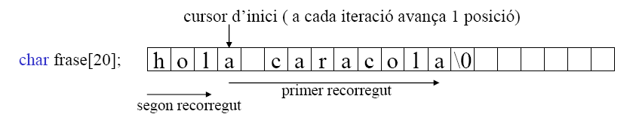
- Per a cada posició del cursor d’inici, fer dos escombrats, que permeten muntar la frase “partida” pel punt indicat pel cursor d’inici:

a caracolahol

- Fer un programa que llegeixi una frase, i després la mostri eliminant les lletres ‘a’ ( penseu
que eliminar un caràcter representa que la resta de la frase es desplaci a l’esquerra en el punt de l’eliminació, com si aprestéssiu a “suprimir” !)
Resoldre’l de tres maneres:
- Treballar amb una sola taula, que es mostra saltant els caràcters ‘a’.
- Treballar amb dues taules, la original i l’idèntica a l’original però sense les lletres ‘a’
- Treballar amb una sola taula, de la qual s’ha esborrat els caràcters ‘a’.

- Fer un programa que llegeixi una frase, i busqui a dins la paraula “hola”.

versió a) Si la troba, dirà la primera posició on l’ha trobada (només la busca un cop)

versió b) Dirà totes les vegades que ha trobat la paraula ( doncs la paraula pot estar
repetida a la frase, i cal seguir buscant-la ! )

- Fer un programa que llegeixi una frase, i demani:
- una paraula a buscar
- una paraula per a reemplaçar-la en cas de que es trobi.
Mostrar la frase resultant.

Resoldre’l de dues maneres:
- Forçant que la longitud de la nova paraula sigui idèntica a la que es cerca
- Sense força que les paraules a cercar i reemplaça tinguin la mateixa longitud

- Cal dissenyar un programa capaç de validar una contrasenya donada per l’usuari.
Perquè sigui vàlida és obligatori que compleixi els següents requisits:
- Que tingui com a mínim 10 caràcters
- Que hi hagi com a mínim una lletra en majúscula
- Que tingui com a mínim un caràcter numèric
- Que tingui com a mínim un símbol (com @,”,&,-,_,(,),...)
Pot ser de gran utilitat fer servir la taula ASCII

Taules de multidimensionals

- Treball bàsic amb matrius:

a) Inicialitza una matriu de 3 per 3 amb els valors següents
3 | 4 | 5
6 | 7 | 8
9 | 10 | 11
b) Mostra per pantalla els valors 5, 7 i 9, extrets de l’array.
c) Fes que el programa recorri els valors de la matriu i ens els mostri per pantalla per files.
d) Mostrar-la ara per columnes
Per files | Per columnes
  3 | 4 | 5
  6 | 7 | 8
  9 | 10 | 11
  3 | 4 | 5
  6 | 7 | 8
  9 | 10 | 11
e) Fes que el programa mostri els elements que hi ha a la diagonal de la matriu

- Dissenyar un algoritme que defineixi una matriu (taula de dues dimensions) per guardar 5 files i 5 columnes (5x5) de valors enters i ompli la matriu amb el producte de les coordenades de les files i columnes que li corresponen. Finalment l’algorisme ha de mostrar la matriu per pantalla. És a dir, la matriu hauria de quedar així:

Fila * Columna | 0 | 1 | 2 | 3 | 4
0 | 0x0 = 0 | 0x1=0 | 0x2=0 | 0x3=0 | 0x4=0
1 | 1x0=0 | 1x1=1 | 1x2=2 | 1x3=3 | 1x4=4
2 | 2x0=0 | 2x1=2 | 2x2=4 | 2x3=6 | 2x4=8
3 | 3x0=0 | 3x1=3 | 3x2=6 | 3x3=9 | 3x4=12
4 | 4x0=0 | 4x1=4 | 4x2=8 | 4x3=12 | 4x4=16

Posteriorment, el programa demanarà dos nombres sencers entre el 0 i el 5 ( validar que estiguin en aquest rang ), i es calcularà el producte dels dos sense necessitat de per la multiplicació. Simplement cal buscar a la matriu!

- Feu un programa que:
a) llegeixi per teclat els valors necessaris per a omplir una matriu quadrada de 3x3 de nombres
sencers POSITIUS.
b) A continuació, imprimiu la matriu llegida per pantalla.
c) Tot seguit, el programa intercanviarà els valors de la primera i la última fila de la matriu, i tornarà
a mostrar-la per pantalla
d) Finalment busqueu i imprimiu el valor màxim i mínim contingut a la matriu.

- Dissenyar un algoritme que, donada una matriu quadrada (amb el mateix número de files que de columnes) per part de l’usuari ens indiqui si compleix que tots els elements de la diagonal tenen el mateix valor.
En primer lloc l’algoritme demanarà a l’usuari les dimensions de la matriu que vol entrar (és a dir, introduir el número -que indica el número de files i columnes que tindrà la matriu-) i a continuació l’usuari haurà d’introduir la seqüència de valors.

L’algorisme ha de poder treballar amb matrius d’una dimensió màxima de 10 x 10, per tant, caldrà que el programa controli que l’usuari no intenti introduir matrius de dimensió superior.

Com a sortida cal mostrar la matriu i una frase per indicar si la diagonal té o no els mateixos valors.
Joc de proves
 | Entrada | Sortida
1 | Dimensions matriu: 3  Seqüència de valors de la matriu: 1 1 2 2 3 3 4 4 5 | 1 1 2  2 3 3  4 4 5  La matriu no té la diagonal igual
2 | Dimensions matriu: 4  Seqüència de valors de la matriu: 1 1 1 1 2 1 3 3 4 4 1 3 1 1 5 1 | 1 1 1 1  2 1 3 3  4 4 1 3  1 1 5 1  La matriu té la diagonal igual

- Dissenyar un algoritme que, donada una matriu quadrada (amb el mateix número de files que de columnes) per part de l’usuari ens indiqui si compleix que tots els elements de la diagonal no principal tenen el mateix valor.
La diagonal no principal d’una matriu quadrada és:

 | 0 | 1 | 2 | 3 | 4 | 5 | 6
0 | 4 | 3 | 1 | 16 | 2 | 8 | 0
1 | 2 | 7 | 4 | -4 | 16 | 0 | 2
2 | -1 | 5 | 8 | 1 | 0 | 4 | 1
3 | 12 | 22 | 3 | 0 | -26 | -1 | 13
4 | 40 | 7 | 0 | 36 | 42 | 12 | 41
5 | 2 | 0 | 60 | 25 | 13 | 3 | 27
6 | 0 | 8 | 8 | 4 | -1 | 4 | 18
NOTA: Hi ha un truc per poder trobar els valors de la diagonal no principal. Observa quin valor resulta quan sumes el número de fila amb el número de columna dels diferents valors que formen la diagonal no principal.
- Donades dues matrius de valors enters, d’igual dimensió dissenyar un programa que en calculi la seva suma. La suma de dues matrius és la suma de individual dels seus elements que estan en les mateixes posicions.

Jocs de Prova
 | Entrada | Sortida
1 | Dimensions de les matrius: 2 2  Matriu 1: 1 1 1 1  Matriu 2: 1 3 0 1 | Matriu 1:  1 1  1 1  Matriu 2:  1 3  0 1  La suma de les dues matrius és:  2 4  1 2
2 | Dimensions de les matrius: 4 2  Matriu 1: 0 0 1 1 2 2 3 3  Matriu 2: 1 1 1 1 1 1 1 1 | Matriu 1:  0 0  1 1  2 2  3 3  Matriu 2:  1 1  1 1  1 1  1 1  La suma de les dues matrius és:  1 1  2 2  3 3  4 4
3 | Dimensions de les matrius: 2 3  Matriu 1: 1 2 3 1 2 3  Matriu 2: 6 0 -2 3 3 -2 | Matriu 1:  1 2 3  1 2 3  Matriu 2:  6 0 -2  3 3 -2  La suma de les dues matrius és:  7 2 1  - 5 1

- Donada un matriu de nombres enters, per part de l’usuari, dissenyar un programa que calculi la suma dels valors de les files i la suma dels valors de les seves columnes i mostri el resultat tal com indiquen els jocs de prova següents:

Cal tenir present que l’usuari abans d’entrar la matriu indica el número de files que tindrà i el número de columnes.

Jocs de Prova
 | Entrada | Sortida
1 | Dimensions de la matriu: 2 2  Matriu 1: 1 0 -1 4 | Matriu 2x2  1 0  -1 4  Fila 0: 1  Fila 1: 3  Columna 0: 0  Columna 1: 4
2 | Dimensions de la matriu: 4 2  Matriu 1: 0 2 1 3 2 4 3 -2 | Matriu 4x2  0 2  1 3  2 4  3 -2  Fila 0: 2  Fila 1: 4  Fila 2: 6  Fila 2: 1  Columna 0: 6  Columna 1: 7
3 | Dimensions de la matriu: 2 3  Matriu 1: 1 2 3 1 2 3 | Matriu 2x3  - 2 3  1 2 3  Fila 0: 6  Fila 1: 6  Columna 0: 2  Columna 1: 4  Columna 2: 6
4 | Dimensions de la matriu: 3 4  Matriu 1: 4 -1 2 2 0 1 3 -1 4 2 -4 2 | Matriu 3x4  4 -1 2 2  0 1 3 -1  4 2 -4 2  Fila 0: 7  Fila 1: 3  Fila 2: 4  Columna 0: 8  Columna 1: 2  Columna 2: 1  Columna 3: 3

- Dissenyar un programa que donada una matriu de dimensió 10x10 que ha estat emplenada amb valors entre 1 i 50 de manera aleatòria, la mostri per pantalla; tot seguit demani a l’usuari un valor i el cerqui dins la matriu. Només cal que digui si el valor l’ha trobat o no. Cal que la cerca sigui eficient a la resposta que s’espera.

- Crear un programa que demani a l’usuari valors reals, i que els vagi emmagatzemant a una matriu de 3x4. El programa, posteriorment, demanarà dos números a l’usuari: límit inferior i límit superior.
Es demanen dos processos diferents:
a) mostrar per pantalla la posició i valor del primer element trobat dins d’aquest rang, recorrent la matriu per files
b) Mostrar per pantalla el nombre de cel·les de la matriu que entren dins d’aquest rang

- Fer un programa que mostri el nom del dia de la setmana a partir del seu codi numèric ( 1=
dilluns, 2=dimarts....7=diumenge ), però SENSE USAR CAP IF/SWITCH !!!!
NOTA:Usar una matriu de caràcters, on cada fila contindrà una cadena amb una paraula.

- Preparació del taulell del Buscamines
Per a jugar al buscamines cal crear un taulell de joc de 22x18, que es representarà amb una matriu de valors enters.
a) Caldrà inicialitzar el taulell de joc, posant totes les caselles a 0.
b) A continuació, situar 14 mines a posicions aleatòries, usant la funció rand() de <stdlib.h>. La mina es representarà amb el número -1 (declarar una constant MINA que valgui -1)
c) (3.5)Tot seguit, recorre totes les posicions del tauler on no hi ha mines, i hi posar com a contingut el
nombre de mines que hi ha al voltant del quadre:
e) (0.5 punts) Mostrar el contingut del tauler resultant per a verificar si és correcte.
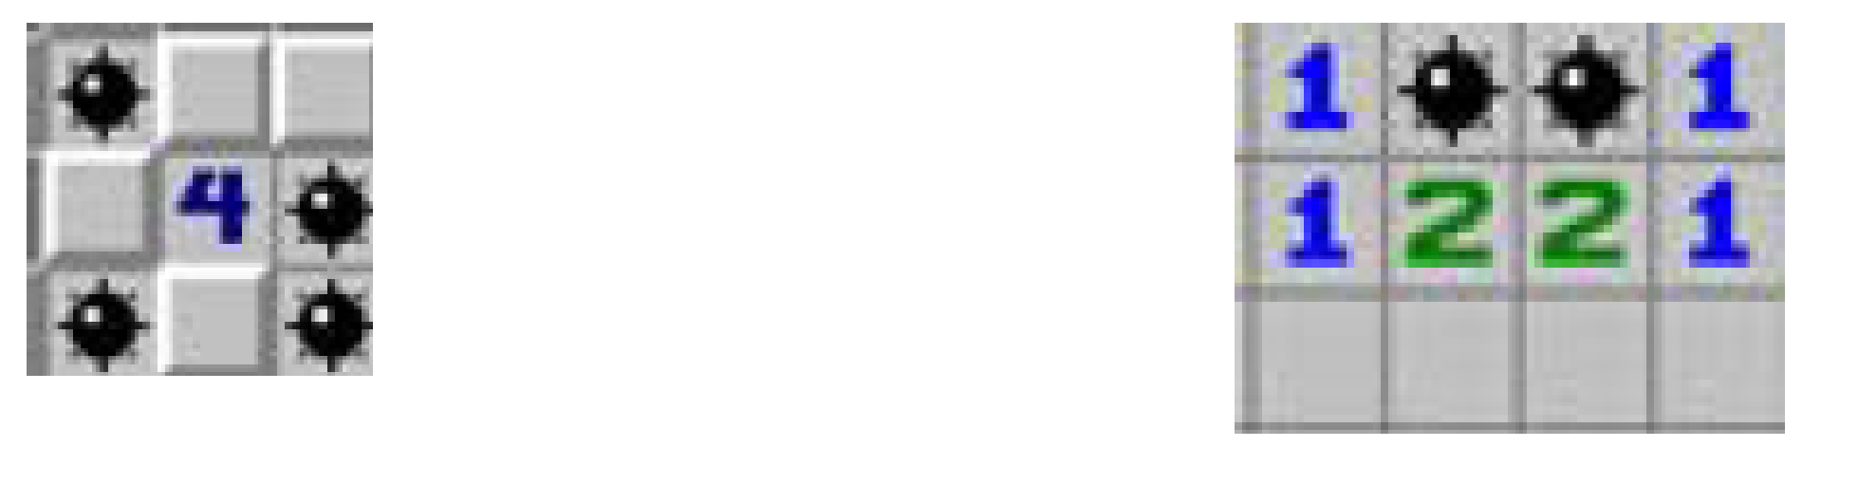

Tuples

- Troba els errors als fragments següents:
tipus
cotxe =tupla
matricula: cadena[8];
marca: cadena[100];
anyCompra: enter;
fitupla
fitipus
var
elMeuCotxe : cotxe;
taulaCotxes :taula [100] de cotxe;
fivar
cotxe.matricula = “BBB9999” | elMeuCotxe.matricula = “BBB9999”
elMeuCotxe [matricula]= “BBB9997” | elMeuCotxe .matricula= “BBB9997”
taulaCotxes.marca=”RENAULT” | taulaCotxes[2].marca=”RENAULT”
elMeuCotxe.matricula[0]=’C’ | CORRECTA
taulaCotxes[marca][anyCompra]=2020 | taulaCotxes[0].anyCompra=2020
taulaCotxes[3]=elMeuCotxe.marca | taulaCotxes[3]=elMeuCotxe  taulaCotxes[3].marca=elMeuCotxe.marca
taulaCotxes= elMeuCotxe | taulaCotxes[55]= elMeuCotxe
elMeuCotxe.matricula[2]=taulaCotxes[4].matricula[0] | CORRECTA

- Donada les següents definicions:
tipus
punt =tupla
x,y: real;
fitupla
triangle =tupla
a,b,c: punt;
fitupla
fitipus
Suposant que t1 i t2 són variables de tipus triangle:
a) Com seria la zona de definició de variables?
b) Indica quines de les següents expressions són correctes?
(a) t1[a].x=23.1;
(b) t1.a=t2.b;
(c) t1.a.b=3;
(d) t1.x=3;
(e) t2.c.x = t2.a.y;
(f) t2.c = t2.y;

- Donades les següents definicions i declaracions:
tipus
paraula = tupla
t : cadena[20];
long : enter;
fitupla
fitipus
var
p : paraula;
fivar
a) Quina de les següents expressions és sintàcticament correcta?
(a) p[long]
(b) p[p.long]
(c) p.t[long]
(d) p.t[p.long]
b) De quin tipus seria l’expressió correcta de la pregunta anterior?
(a) enter
(b) caracter
(c) cadena[20]
(d) paraula

- Donada la seguent definició:
tipus
punt = tupla
x,y: real;
fitupla
fitipus
Suposant que p i q són variables de tipus punt:
a) Com seria la zona de definició de variables?
b) Quina de les següents expressions equival a (p == q)?
(a) p.x == q.x i p.y == q.y
(b) p.x i p.y == q.x i q.y
(c) p.x == p.y i q.x == q.y
(d) q.x i p.y == p.x i q.y
// per comparar tuples, cal comparar-les, camp a camp

- Donades les següents definicions i declaracions:
tipus
paraula = tupla
t : cadena[20];
longitud : enter;
fitupla
fitipus
var
v: taula[10] de paraula;
i: natural;
fivar
V | 0 | 1 | 2 | 3 | 4 | 5 | 6 | 7 | 8 | 9
T | Pepe Cadena[20] | Garatge | Hola
longitud | 4  Enter | 7 | 4
a) Quina/es de les següents expressions és sintàcticament correcta?
(a) v.paraula
(b) v[longitud]
(c) v[i+1].t[i-1] la i>0 i <9
(d) v[i].t[longitud]
(e) v[i].t[v[i]. longitud]
(f) v[ v[i].i ]
(g) v[ v[i].longitud ].t[i]
b) Quina de les següents expressions és sintàcticament correcta?
(a) v.paraula
(b) v[longitud]
(c) v[i].t[longitud]
(d) v[i].t[v[i].longitud]
c) De quin tipus seria l’expressió correcta de la pregunta anterior?
(a) taula[10] de paraula
(b) caracter
(c) cadena[20]
(d) paraula

- Volem mesurar la temperatura en graus i el volum en mil·ligrams d’una solució cada minut, durant 5 minuts. Es demana:

- Dissenyar el tipus d’estructura de dades per emmagatzemar les dades de l’experiment
- Dissenyar un algorisme, que donat un experiment, ens doni el volum del minut que té la temperatura més alta.
Exemple: per a les dades mostrades a la taula següent, l’algorisme hauria de donar 98, ja que el minut amb una temperatura més altra és el tercer.
Minut | 1 | 2 | 3 | 4 | 5
Temperatura | 24.5 | 24.9 | 25 | 24.7 | 24.3
Volum | 100 | 99 | 98 | 98.5 | 99

- Donades les següents definicions i declaracions:
tipus
trucada = tupla
telefon : enter;
minuts : real;
fitupla
fitipus
var
t : taula[31] de taula[20] de trucada;
i,j : enter;
fivar
a) Quina de les següents expressions és sintàcticament correcta?
(a) t[i].telefon
(b) t.telefon[i]
(c) t[i].telefon[j]
(d) t[i][j] V
b) De quin tipus seria l’expressió correcta de la pregunta anterior?
(a) enter
(b) trucada
(c) real V
(d) taula[20] de trucada

- Donades les següents definicions i declaracions:
tipus
persona = tupla
nom, cognom1, cognom2 : cadena[20];
fix, mobil : cadena[9];
fitupla
fitipus
var
c : taula[50]de persona;
i : enter;
fivar
a) Quina de les següents expressions és sintàcticament correcta?
(a) c[i].telefon
(b) c.telefon[i] V
(c) c[i].mobil
(d) c.fix.telefon[i]
b) De quin tipus seria l’expressió correcta de la pregunta anterior?
(a) caracter
(b) cadena[20]
(c) cadena[9] V
(d) persona

- Donades les següents definicions de tipus i variables:
tipus
a = tupla
nom : cadena[20];
n: taula[3] de real;
p: cadena[15];
f: natural;
fitupla
fitipus
var
classe : taula[22] de a;
alumne: a;
fivar
classe | 0 |  |  | 1 | 2 | 3 |  |  | 4 | . | . | . | 21
Nom | Pere Olle
N | 5.5 | 10 | 9.25 | 5.5 | 10 | 9.25 |  | 333
P | Setembre
F | 5

Per cadascuna de les següents expressions digues si són correctes o no. En cas afirmatiu, cal dir a quin tipus de dada s’accedeix i en cas negatius, el motiu.
Expressió | Correcte | Si 🡪 Tipus de dada No 🡪 Motiu
Alumne.f | si | Natural
Alumne.p[14]
a.n[2]
classe[0].nom
classe[3].n[2]
classe[22].f
Alumne[2].p
Alumne.p
classe[3].f

- Donades les següents definicions de tipus i variables:
tipus
habitació = tupla
preu: real;
num: natural;
ocupada: lògic;
fitupla
hotel = tupla
adreça:cadena[50];
categoria: natural;
hab: taula [MAX] de habitació;
fitupla
fitipus
var
h : hotel;
fivar
Per cadascuna de les següents expressions digues si són correctes o no. En cas afirmatiu, cal dir a quin tipus de dada s’accedeix i en cas negatius, el motiu.
Expressió | Correcte | Si 🡪 Tipus de dada No 🡪 Motiu
hotel[3].categoria
h.adreça[7]
h.hab[7].preu
h.categoria
h.hab[0].ocupada
h[3].categoria
h.hab[MAX].num
h.hab.habitació

- Donades les següents definicions de tipus i variables:
tipus
mides = tupla
alçada, amplada, llargada: real;
fitupla
rajola = tupla
color:cadena[20];
m:mides;
preu:real;
fitupla
fitipus
var
articles : taula[10] de rajola;
x: mides;
fivar

Per cadascuna de les següents expressions digues si són correctes o no. En cas afirmatiu, cal dir a quin tipus de dada s’accedeix i en cas negatius, el motiu.
Expressió | Correcte | Si 🡪 Tipus de dada No 🡪 Motiu
x.alçada | Si | Real
x.mides | No | Mides es un tipus de dada, no és un camp d’una tupla, x és una variable de tipus mides i només té tres camps.
articles.x | no | Articles és una taula, cal primer accedir a la posició. X és una variable, no un camp d’una tupla
articles.mides
articles[2].m
articles[5].color
articles[10].m
articles[9].preu
articles[0].m.llargada
articles[1].m.amplada
articles[0].mides.alçada

- Cal dissenyar un programa que sigui capaç de llegir la informació d’un punt geogràfic concret en el format indicat:  Latitud: graus, minuts, segons, direcció  Longitud: graus, minuts, segons, hemisferi  A continuació ens haurà d’indicar a quina zona latitudinal ens trobem. | 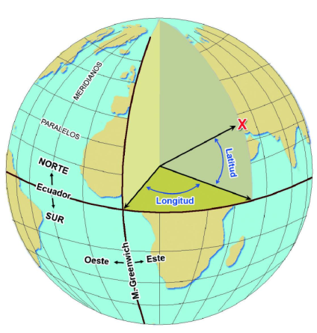

Com situar-nos en la Terra?
La latitud i la longitud proporcionen la localització d’un lloc i s’expressen en graus, minuts i segons (graus sexagesimals º, minuts ‘ i segons “).

LATITUD
La latitud ens informa de la localització respecte l’equador i és un valor entre 0º (l’equador) i 90º(pol, nord o sud).
Per tant, la seqüència 70° 55' 59 ” S significa una latitud de 70 graus 55 minuts i 59 segons de latitud sud.
La terra es divideix en 3 grans zones latitudinals:
- Zona intertropical: situada entre les latituds, 23º N i 23º S
- Zona temperada
- Zona polar: entre els 66º i º 90º de latitud.

LONGITUD
La longitud ens indica la distància al meridià de Greenwich.
Entre 0º i 180º amb un lletra que indicarà l’hemisferi (W per Occidental o Oest i E per Oriental o Est) Per exemple, així, 90º 11’ 00” E.

- Cal dissenyar una estructura de dades per emmagatzemar la informació que codifica un codi de barres del tipus GTIN13. En concret es volen poder arribar a emmagatzemar fins a 1500 productes diferents.
Per cada codi de barra d’un producte es té:
- Prefix que correspon a un país i es pot emmagatzemar amb un nombre de màxim 2 dígits
- El codi de l’empresa que fabrica el producte, que pot tenir entre 5 i 8 dígits.
- El codi del producte màxim 5 dígits
- Un dígit de control
- Cal dissenyar l’estructura necessària per poder emmagatzemar els elements de la taula periòdica. En la taula periòdica hi figuren 112 elements químics.
Per cada element de la taula periòdica cal desar la següent informació:
- El número d’electrons que té el seu àtom. Correspon amb el nombre atòmic de l’element.
- Tipus d’element: sòlid, líquid, gasós o sintètic.
- Símbol de l’element químic. P. E.: Fe, Au, Si, N, O,...(la inicial sempre en majúscula)
- Nom de l’element químic. P. E.: Cobalt, Níquel, Manganès, ...
- Família de l’element, correspon a la columna a la qual pertany l’element dins la taula periòdica, pot ser des de la 1 a la 18. Els elements situats en la mateixa columna tenen propietats químiques o físiques semblants.
- A més, algunes famílies tenen un nom propi. Per exemple: grup 1 (alcalins), el 2 (alcalinoterris), el 16 (calcògens), el 17 (halògens) i el 18 (gasos nobles).
- Propietats Físiques:
  - Punt de fusió
  - Densitat
  - Color
- Propietats químiques:
  - Massa atòmica
- Crea un programa que declari una tupla amb el nom “t_alumne”, que contingui:
• el nom de l’alumne
• els cognoms
• telèfon mòbil
• l’edat
• l’any de naixement
• email
Creeu dos variables de tipus t_alumne, anomeneu-les aluPep i aluJoan. Assigneu valors a tots els seus camps (inventeu-los). Després mostreu el valor dels camps per pantalla, verificant que tot sigui correcte.

- Definiu una tupla anomenada t_fitxa que serveixi per a desar la referència bibliogràfica d’un
llibre per a una biblioteca. Cada llibre que té els següents camps:
• Identificador del llibre (p.ex. 1123)
• Títol
• Autors (p.ex. Smith, John; Jackson, Peter; Ferrer Malet, Lluís )
• Editorial (p.ex. Ed. Llautó)
• Edició (p.ex. 2)
• Any d’edició
• Data de publicació ( p.ex. 14/12/1998 )
• Data d’impressió ( p.ex. 24/02/2004 )
• Número de pàgines
Important: La data de publicació i impressió seran tuples t_data, que haureu de definir també prèviament a t_fitxa.
a) Creeu una variable del tipus t_fitxa, i feu un programa que permeti llegir del teclat les dades
necessàries per a omplir l’estructura que heu creat
b) Un cop llegides les dades, el programa esborrarà la pantalla i mostrarà un resum de tota la
informació llegida

- Ara farem una versió més completa del programa anterior. Aquest cop crearem una taula de
40 fitxes. Afegirem una variable qLlibres, que inicialment serà zero.
El programa demanarà les dades d’un llibre, i l’afegirà a la taula. Posteriorment el programa preguntarà si es vol continuar introduint llibres. En cas afirmatiu s’aniran afegint les dades dels llibres a posicions posteriors de la taula.
Quan l’usuari no vulgui introduir més llibres, es mostraran per pantalla les dades de tots els llibres llegits.

- Definiu un nou tipus de dada anomenada DNI que serveixi per a desar totes les dades que hi ha dins d’un Document nacional d’identitat (mireu el vostre DNI per a saber els camps necessaris)
Creeu una estructura auxiliar Data que us ajudarà a fer l’estructura DNI més senzilla.

Creeu una variable del tipus DNI, i feu un programa que permeti llegir del teclat les dades necessàries per a omplir l’estructura que heu creat.

Un cop llegides les dades, el programa esborrarà la pantalla i mostrarà un resum de tota la informació llegida
NOTA: Podeu llegir una data formada per tres enters de cop, així.
Per exemple:
llegir(dia,mes,any);

- Creeu un tipus de dades LlicenciaPesca, que contindrà dos camps anomenats:
DadesPersonals i DadesFluvials, aquests dos camps, seran a l’hora dos nous tipus de dades.

L’estructura DadesPersonals es composa de: NIF, Nom, Cognoms, Any de naixement, Adreça

L’estructura DadesFluvials es composa de: IdentificadorRiu, KilometreIniciLlicencia, KilometreFiLlicencia, IdentificadorPeix

Doneu valors a dues variables de tipus LlicenciaPesca, les dues seran de la mateixa persona, però amb els rius i peixos diferents

- LA FERRETERIA
Definiu un tipus de dades que permeti emmagatzemar un article d’una ferreteria:
  - número de referència
  - nom d’article
  - preu
  - quantitat en magatzem
Creeu una taula de 5 articles.

L’algorisme constarà de les següents opcions: | MENÚ PRINCIPAL  A) Introduir articles  B) Llistar articles  C) Modificar articles  D) Cerca d’articles per num. de referencia  F) Fi
Inicialment el programa tindrà tots els articles buits. Per indicar que un article està buit, posarem el seu número de referència a -1 ( creeu una constant NO_DEFINIT que valgui -1 ). Així doncs, iniciarem la taula d’articles posant tots els números de referència dels articles a NO_DEFINIT per a indicar que encara no s’han creat.
L’opció A : Permetrà introduir dades a la taula. Cal controlar que la dada no hi sigui ja a la taula i que la taula no estigui plena.
L’opció B: Mostrarà un llistat de tots els articles que hi hagi introduïts. Si hi ha articles no definits, es mostrarà el missatge “<Posició Buida>”. Una possible sortida d’aquesta opció, amb 3 articles definits podria ser, per exemple:
Llista d’articles
=========================================================
Num. ref Nom Preu Quantitat
<Posicio Buida>
123 Cargols fusta 3mm 1.34 1200
<Posicio Buida>
154 Arandeles plastiques 2mm 1.45 102
144 Pegament ultramax 4.32 102

L’opció C: Mostrarà un llistat del contingut de la taula, indicant per a cada element la posició dins de la taula, el número de referència i el nom.  Després demanarà el número de l’element de la taula que es vol modificar  A continuació, llegirà les dades de l’article | Modificació d’articles  ==========================================  Posició Buida  - 123 Cargols fusta 3mm  - Posició Buida  - 154 Arendeles plastiques 2mm  - Pegament ultramax  Quin article vols modificar? 0  Introdueix numero de referencia: 234  Introdueix nom: Cargols metall 6mm  Introdueix preu: 12.34  Introdueix quantitat: 345
L’opció D: Demana el número de referència a buscar.  I després Mostra “No trobat”, si no existeix aquest número de referència, o les dades de l’article si l’ha trobat | Cerca d’articles per referencia  ========================================  Introduir numero de referencia: 142  Article no trobat  Cerca d’articles per referencia  ========================================  Introduir numero de referencia: 123  Article Trobat  Numero de referencia: 123  Nom: Cargols fusta 3mm  Preu 12.34  Quantitat: 1200

- Creeu un tipus tupla t_punt que permeti emmagatzemar les components x i y d’un punt a
l’espai bidimensional.

Feu un programa que llegeixi les coordenades de dos punts i les desi a variables t_punt i ens torni la distància en línia recta entre ells. Recordeu que...
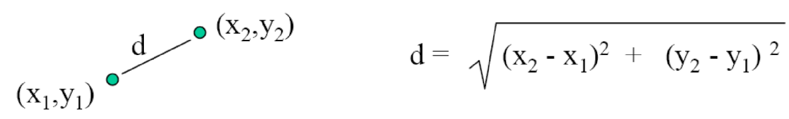
NOTA: Per a fer l’arrel quadrada useu la llibreria <math.h> i la funció sqrt() (de l’anglès square root ):
#include <math.h>
double a;
a = sqrt(4); // ‘a’ val 2 !

- Per emmagatzemar tuples del tipus següent:
tipus
t_paraula = tupla
t : cadena[20];
longitud : enter;
fitupla
fitipus
var
qt:natural;
fivar
1. Creeu una taula de dimensió 25 per emmagatzemar tuples del tipus t_paraula. Suposant que dins la taula hi ha qt paraules(on qt està entre 1 i 25). Inicialment la taula és buida.
2. Escriure un programa que permeti a l’usuari introduir paraules per teclat, i es desin com a tuples t_paraula dins de la taula creada anteriorment.
3. Ampliar l’algorisme per aconseguir visualitzar totes les paraules que:
- tinguin la lletra a i com a mínim 10 caràcters
- siguin més petites o iguals que la primera paraula
- tinguin quatre caràcters i com a mínim una lletra ‘r’
NOTA: cal fer els 3 apartats separadament, com a fragments diferents d’un programa, sense cap tipus de relació entre ells.

- Dissenyar un algorisme que, donada la següent definició:
tipus
punt = tupla
x,y: real;
fitupla
fitipus
Demani a l’usuari un punt i s’indiqui el quadrant al qual pertany.

RECORDA:

x
Quadrant 1 (+,+)
Quadrant 4 (+,-)
Quadrant 2 (-,+)
Quadrant 3(-,-)
y
- Farem una variació de l’exercici anterior. Usant la mateixa tupla t_punt, feu un programa que demani a l’usuari les dades de 3 punts: extrem1, extrem2, incognita.
El programa ens ha de dir si el punt incognita està dins o fora del rectangle que formen extrem1 i extrem2:

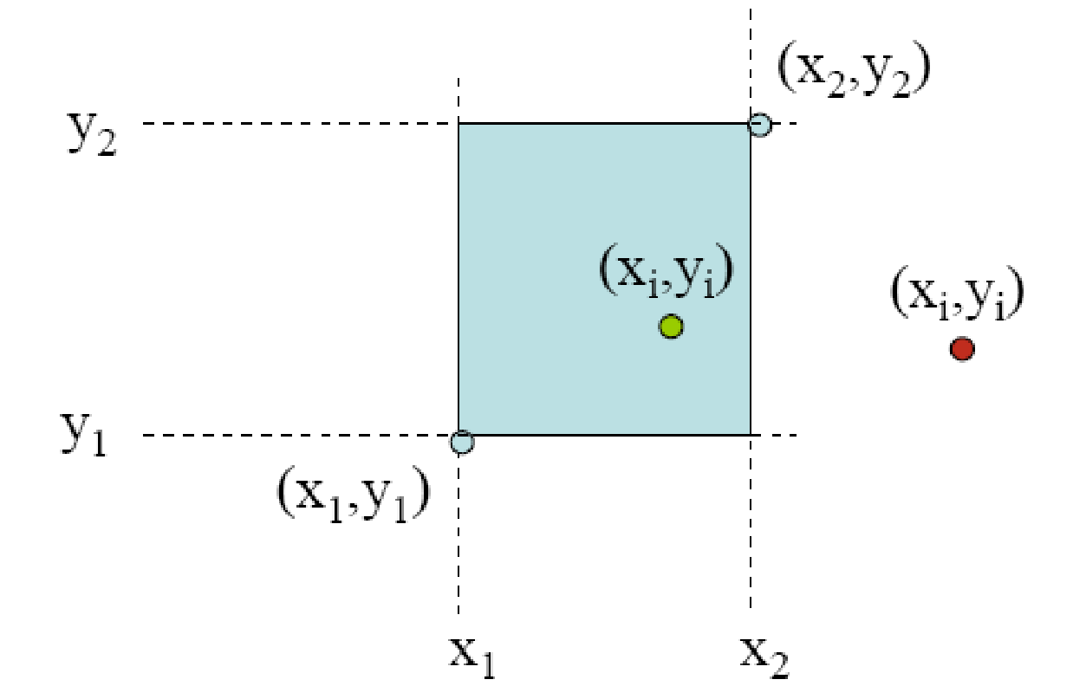

- Dissenyar un algorisme que, donada la següent definició:
tipus
persona = tupla
nom, cognom1, cognom2 : cadena[20];
fix, mobil : cadena[9];
fitupla
fitipus
Defineixi una agenda per guardar la informació de 20 persones.
L’algorisme cal que en primer lloc inicialitzi l’agenda buida i a continuació mostri el següent menú:
- Introduir una persona a l’agenda
- Mostrar totes les persones de l’agenda
- Sortir

- Donades les següents definicions de tipus i variables:
tipus
trucada = tupla
telefon : enter; // els telèfons tots seran de 9 dígits
minuts : real;
fitupla
fitipus
trucadesMes:taula[31] de taula[20] de trucada;
Dissenyar un fragment d’algorisme que suposant que disposem de la variable trucadesMes la qual ha estat inicialitzada a zeros i posteriorment s’hi ha introduït informació (no cal que ho facis tu), digui:
- Si hi ha hagut trucades de la província de Barcelona
- El dia o dies del mes que hi ha hagut trucades de més de 10 minuts
NOTA: Cal fer els dos apartats separadament, com si fossin fragments d’algorisme no relacionats.

per i=0 fins 31-1 fer
per j=0 fins 20-1 fer
trucadesMes[i][j].telefon=0;
trucadesMes[i][j].minuts=0;
fiper
fiper

- Factura telefònica
Considereu una seqüència de números reals de la forma:
num_tel_1 minuts_1
num_tel_2 minuts_2
num_tel_3 minuts_3
.....
num_telN minuts_N
− 1
que representa un conjunt de trucades, amb el corresponent número de telèfon i els minuts que ha durat cada trucada.

a. Dissenyeu un algorisme que, donada una seqüència com l ’anterior, informi de quin és el número de telèfon al qual s’ha trucat durant més minuts, i quants minuts s’hi ha trucat (duran una única trucada, no la suma de minuts de totes les trucades d’aquell número de telèfon). Suposeu que la seqüència conté un màxim de 1000 trucades.

b. Dissenyeu un algorisme que, donada una seqüència com l’ anterior, informi de quin és el número de telèfon al qual s’ha trucat més vegades, i quantes vegades s’hi ha trucat. Suposeu que la seqüència conté un màxim de 1000 trucades.
NOTA: primer cal llegir tota la seqüència tal com s’indica aquí i posteriorment fer el tractament que correspongui.

- La Fira del Llibre
En una fira del llibre els assistents voten el llibre guanyador del “premi del públic” mitjançant un sistema informàtic: les persones que voten han d’escollir un dels 25 finalistes (que s’identificaran amb un codi numèric de l’1 al 25) i donar-li una puntuació de 0 a 10. D’aquesta manera, obtindrem una seqüència de la forma:
numcandidat1 puntuacio1
numcandidat2 puntuacio2
.....
numcandidatN puntuacioN
− 1
En aquests sistema de votacions només votaran un màxim de 100 persones, cada persona només vota un cop, donant el seu candidat favorit i la nota que li posa.
Es demana dissenyar un algorisme que:
(a) Calculi la mitjana aritmètica de les votacions per a cadascun dels candidats.
(b) Informi del número dels tres primers candidats.

- Dissenyar una estructura de dades per poder emmagatzemar els historials de moviments de comptes bancaris de diversos clients.

En concret es vol que per cada compte tinguem:
L’entitat (número de 4 posicions)
L’oficina (número de 4 posicions)
El número de compte (número de 10 dígits)
El saldo actual (en euros)
La quantitat de moviments que té enregistrats, els quals seran com a màxim deu mil.
Per cada un d’aquest moviments voldrem saber:
Data del moviment
Concepte,
Import (en euros i pot ser positiu o negatiu depenen de si és càrrec o abonament)
Saldo que queda després del moviment.

